# Реферат

УДК 621.373.54 Величкина А. С.

. Формирование сверхширокополосных импульсов субнаносекундной длительности с контролируемыми параметрами

Магистерская диссертация по направлению 03.04.03 Радиофизика, Воронеж, ВГУ, 2024 г. – 79 стр., 46 рис. и 48 источников.

Ключевые слова: сверхширокополосные сигналы, сверхкороткие импульсы, сверхширокополосные сумматоры, моноциклы Гаусса, дуплеты Гаусса, генераторы сверхкоротких импульсов

В работе проведено теоретическое и практическое исследование методов формирования сверхкоротких сверхширокополосных импульсов различных форм.

В результате предложен комплекс формирования сигналов, состоящий из сумматора конструкции Уилкинсона с пятью входами и четырех генераторов сверхкоротких импульсов на основе ДНЗ. Предложенный комплекс позволят формировать импульсы в виде гауссового колокола, моноциклов и дуплетов Гаусса, эрмитовых импульсов.

Содержание

**Реферат** 2

Введение 5

1. Существующие методы формирования субнаносекундных СШП-импульсов 7

1.1 Формирование однополярных СШП-импульсов 8

1.2. Формирование биполярных СШП-импульсов 11

4. Сумматоры мощности 14

2.1. Сумматор конструкции Уилкинсона и физика его работы 14

2.2. Многоступенчатые сумматоры конструкции Уилкинсона 18

2.2.1. Итерационный подход к расчету параметров многоступенчатого сумматора 19

2.3. Электродинамическое моделирование многоступенчатого сумматора 26

2.4. Пятипортовый сумматор конструкции Уилкинсона 30

2 Генераторы СКИ на основе ДНЗ 34

3.1. Генератор СКИ импульсного типа с одним запускающим импульсом и последовательно соединенными ДНЗ 34

3.1.1 Физика работы генераторов в импульсном режиме 34

3.1.2 Экспериментальные результаты 39

3.2. Генератор СКИ импульсного типа с двумя запускающими импульсами 41

3.2.1. Модель генератора СКИ с двумя запускающими импульсами 41

3.1.3 Экспериментальное исследование генератора СКИ с двумя запускаюшими импульсами 45

4 Программно-аппаратный комплекс по автоматизированному исследованию параметров сверхкоротких импульсов 51

4.1. Архитектура программно-аппаратного комплекса 52

4.1 Экспериментальные результаты применения программно-аппаратного комплекса 56

4.2 Оценка импульсов методом NMSE 59

5. Формирование импульсов в форме первой и второй производной от Гауссовой кривой 63

5.1 .Экспериментальное формирование импульса в форме моноцикла Гаусса 63

5.2 . Экспериментальное формирование СКИ различной формы с помощью пятипортового сумматора 66

5.3 . Возможность перестройки параметров сигнала 70

Заключение 73

Список литературы 74

# Введение

Квазигауссовские импульсы пикосекундного диапазона длительностей представляют большой интерес для науки и техники. Практические приложения таких импульсов включают высокоточную, подземную и ближнюю радиолокацию [1-3], высокоскоростные системы связи, медицинские исследования [4-5, 7] и высокоточные измерения [1]. Использование подобных сигналов перспективно также в исследованиях в области ядерной физики, физики высоких энергий [8] и физики твердого тела [10, 11]. Основной задачей при формировании пикосекундных импульсов является достижение максимально возможной амплитуды при минимально возможной длительности. От амплитуды импульса зависит дальность его распространения в пространстве, и, следовательно, дальность действия коммуникационных и локационных систем. От длительности зависит ширина его спектра, которая влияет на разрешающую способность локационных систем и пропускную способность систем связи.

Схемы генерации сверхширокополосных (СШП) импульсов квазигауссовой формы могут быть основаны на быстрых размыкателях тока. В качестве размыкателей могут быть использованы полупроводниковые элементы с быстрым восстановлением обратного сопротивления. В работе в качестве таких элементов используются диоды с накоплением заряда (ДНЗ).

Большой интерес для представляют импульсы в форме производных от гауссовой кривой, такие как дуплет и моноцикл Гаусса. Спектры таких импульсов находятся выше по частоте, поэтому их проще излучать с помощью широкополосных антенн. Частотные характеристики антенн начинаются с ненулевых частот, поэтому если спектры импульсов будут смещены вверх в частотной области, то антенны будут вносить меньше искажений.

Цель настоящей работы – разработка способа формирования сверхширокополосных (СШП) электрических импульсов субнаносекундной длительности с возможностью управления формой, амплитудой и длительностью результирующих сигналов.

Для выполнения цели были поставлены и следующие задачи:

* анализ различных подходов к формированию импульсов и выбор наиболее подходящего для формирования сверхкоротких электрических импульсов (СКИ) с заданными требованями;
* моделирование и изготовление сверхширокополосных сумматоров конструкции Уилкинсона для сложения СКИ и получения импульсов в форме производных от гауссовой кривой;
* реализация схем генерации однополярных СКИ на основе ДНЗ;
* разработка программного обеспечения для автоматизированной обработки результатов экспериментов
* экспериментальное подтверждение метода формирования электрических импульсов различных форм.

# Существующие методы формирования субнаносекундных СШП-импульсов

В литературе выделяют несколько подходов к формированию сверхширокополосных импульсов в форме гауссовой кривой и её производных разных порядков. Подходы к формированию, собственно, квазигауссовых импульсов и сигналов в форме их производных могут быть принципиально разными (без учета оптических методов формирования импульсов фемтосекундной длительности). Рассмотрим, сначала, методы формирования квазигауссовых однополярных импульсов:

1. формирователи на размыкателях тока с быстрым восстановлением (генераторы на основе ДНЗ);
2. AHCMOS и BiCMOS логические вентили;
3. формирователи на основе лавинно-пробойных транзисторов и транзисторов, работающих в режиме лавинного пробоя;

Довольно тесно с этими методами связаны системы, формирующие импульсы в форме моноцикла Гаусса (первая производная от кривой Гаусса) и дуплета Гаусса. В источниках зачастую рассматриваются совмещенные системы генерации: часть схемы отвечает за формирование однополярного импульса в форме кривой Гаусса, а вторая за преобразование этого сигнала в моноцикл. Стоит также отметить, что больший интерес для практических приложений в источниках представляют именно импульсы в форме моноцикла Гаусса, так как при их излучении сохраняется больше полезной энергетики.

Глобально методы формирования моноциклов Гаусса можно разделить на следующие категории:

1. формирователи на основе дифференцирующих линий;
2. генераторы с использованием линий задержек и обратной связи;
3. системы сложения однополярных импульсов.

Формированию импульсов более сложных форм, в частности, в форме производных от гауссовой кривой более высоких порядков, уделяется заметно меньше внимания ввиду возрастающей сложности их формирования. В целом, методы их формирования основаны на аналогичных подходах, поэтому они не будут рассмотрены в работе более детально.

Стоит также отметить, что в ряде источников и практических приложений используются СШП-импульсы, основная энергетика которых приходится на заметно более высокие частоты (порядка 10ГГц). Такие импульсы формируются следующим образом: периодический сигнал частоты порядка 10 и более ГГц модулируется импульсным сигналом, зачастую гауссовой кривой. Принципы формирования таких сигналов принципиально отличаются от ранее рассмотренных и также не будут рассматриваться в дальнейшем.

## Формирование однополярных СШП-импульсов

В этом разделе будут подробно рассмотрены и сравнены способы формирования однополярных СШП-импульсов в форме гауссовой кривой.

Формирование СШП-импульсов за счет быстрых размыкателей тока (диоды с быстрым восстановлением обратного сопротивления, такие как ДНЗ, DSRD) происходит за счет быстрого изменения состояния диода из проводящего состояния в закрытое. При этом высвобождается энергия из накопителя в схеме (индуктивного или емкостного). Встречаются варианты с различными схемотехническими решениями для такого подхода. Классический подход описан в [1]. Также известны методы с последовательным соединением ДНЗ для улучшения характеристик результирующего импульса [2,3], обострителями заднего фронта в виде диодов Шоттки [13, 14], нелинейными линиями [15-16]. Использование диодов типа DSRD позволяет генерировать импульсы с амплитудой порядка киловольт [17] и высокой частотой повторения [22]. Однако, DSRD или дрейфовые диоды с восстановлением заряда отличаются более высокой стоимостью относительно обычных ДНЗ.

Сами схемы генерации СКИ на основе ДНЗ, как правило, просты в исполнении, имеют возможности перестройки и позволяют вносить усовершенствования (нелинейные линии, обострители). Возможно получение низковольтных (с амплитудой порядка десятков или сотен мВ) и высоковольтных (с амплитудой порядка десяток и сотен В) импульсов. Основным недостатком схем с использованием ДНЗ является низкая частота повторения и большая зависимость от параметров конкретного полупроводника.

Рассмотрим подробнее генераторы с использованием лавинно-пробойных транзисторов или биполярных транзисторов, работающих в режиме лавинного пробоя. Напряжение питания постоянного тока в таких схемах выбирается достаточно высоким [**Ошибка! Источник ссылки не найден.**], что позволяет транзистору переключиться в лавинном режиме, как только на выводах входного резистора база-эмиттер появляется импульс запуска. Соответственно, при этом появляется резкое падение напряжения, на паре коллектор-эмиттер появляется резкое изменение напряжения и это и заставляет выходной накопитель энергии (как правило, конденсатор) разряжаться. Это приводит к формированию отрицательного импульса на клеммах выходного резистора. Благодаря чрезвычайно низкому сопротивлению транзистора при работе в лавинном режиме, постоянная времени в цепи будет очень малой, что и приводит к формированию короткого импульса. Простейшая схема генератора СКИ на основе транзисторов, работающих в режиме лавинного пробоя, приведена на рис. 1.1.

Основным недостатком таких схем являются высокие рабочие напряжения и низкое КПД. Однако такие схемы могут быть выполнены в простой схемотехнической реализации, и позволяют получить импульсы большей амплитуды, чем схемы, с использованием ДНЗ.

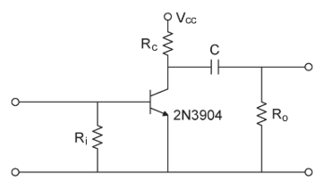

Рис. 1.1. Простейшая схема формирователя СКИ на основе лавинно-пробойного транзистора.

Рассмотрим схемы с использованием AHCMOS и BiCMOS логических вентилей.

Генератор импульсов AHCMOS [19] состоит из двух логических вентилей, соединенных, как показано на рис. 1.2. Схема разработана для использования состояния так называемой «гонки» на выходном вентиле для генерации короткого сбоя. Поэтому длительность выходного импульса в основном зависит от задержки распространения первого вентиля, тогда как время его перехода ограничено временем нарастания выходного каскада. Входной сигнал разделяется на два сигнала, каждый из которых следует по разным путям. Первый путь напрямую подключен к входу вентиля «И», тогда как второй идет к входу вентиля инвертора. Задержка распространения, вносимая вентилем инвертора, определяет перекос входов вентиля «И», что и позволяет генерировать импульс.

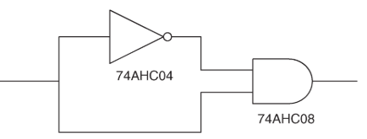

Рис. 1.2. Блок-схема генератора с AHCMOS-транзисторным логическим вентилем.

Такие схемы характеризуются низким потреблением тока и высоким КПД. В схемах можно получить импульсы с довольно большой амплитудой, но и длительность их, как правило, заметно больше, чем в других схемах формирователей.

Экспериментальное сравнение генераторов приведено в [6]. Анализ других источников также показал, что для выполнения задачи наиболее подходят генераторы на основе ДНЗ. Они имеют более широкий диапазон перестройки (стоит отметить, что перестройка в некоторых схемах недостижима принципиально), низкий уровень звона, а также удовлетворительный уровень возможных амплитуд и длительностей.

## Формирование биполярных СШП-импульсов

Существует несколько подходов к формированию таких импульсов: с помощью дифференцирующих линий и линий задержки [12], копланарных и микрополосковых линий [**Ошибка! Источник ссылки не найден.**], дифференцирующих CMOS-пар [**Ошибка! Источник ссылки не найден.**] и с помощью сложения импульсов сверхширокополосными сумматорами конструкции Уилкинсона [**Ошибка! Источник ссылки не найден.**-**Ошибка! Источник ссылки не найден.**]. Рассмотрим эти подходы подробнее.

Пример схемы с использованием линий задержки приведет на рис. 1.3. Принцип работы таких схем довольно прост: на вход устройства подаются два гауссовых импульса разной полярности. Электрическая длина одной из линии подбирается таким образом, чтобы задержка для одного из сигналов была равна длительности сигнала на другой линии. На выходной линии сигналы складываются и образуют моноцикл (в рассматриваемом случае).

Основным недостатком таких схем является отсутствие возможности перестройки [20]. Для каждой конкретной желаемой формы выходного импульса нужно выполнять отдельную плату, частотные характеристики таких схем строго фиксированы. Преимуществом таких схем является высокая энергетическая эффективность и малые потери.

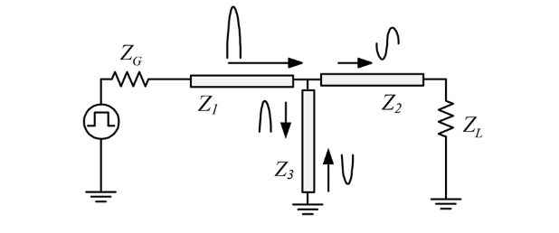

Рис. 1.3. Схема формирования моноцикла Гаусса на микрополосковых линиях задержки.

Аналогично устроены и схемы с использованием копланарных линий. Из их преимуществ следует отметить больший рабочий частотный диапазон и меньший уровень переотражений в схемах.

Так как моноцикл Гаусса является первой производной от гауссовой кривой, логичным методом его формирования является использование дифференцирующей линии [21]. В таких схемах можно использовать один СКИ для формирования моноцикла, что, безусловно, является преимуществом такой схемы. Также использование нескольких дифференцирующих каскадов позволяет делать генераторы сигналов в форме высших производных от гауссовой кривой. Такой подход также строго опирается на частоту генерируемого сигнала и требует изготовления новых схем для формирования импульсов других форм.

Схемы с использованием CMOS-пар подразумевают использование пары полевых транзисторов с идентичными характеристиками. При использовании такой технологии ток от источника питание в течение большей части цикла формирования импульса не протекает на землю. Протекание тока к нулевому потенциалу происходит только в моменты переключения транзисторов. В схеме формирования моноцикла CMOS-пара отвечает за формирование двух прямоугольных импульсов. Такой подход облегчает реализацию возможностей настройки для генерации импульсов различной длительности. В связи с этим, в различных практических исследованиях много внимания уделяется подобным схемам благодаря широким возможностям их перестройки. Однако, такой подход также предполагает разную схемотехнику для формирования импульсов различных форм и предъявляет высокие требования к свойствам транзисторов в паре.

Следующий подход заключается в использовании сумматоров-делителей мощности конструкции Уилкинсона. Сумматор представляет собой пару микрополосков, соединенных шунтирующим сопротивлением. Длина полосков рассчитана на работу с сигналами в довольно узкой полосе. Однако, существуют подходы для расширения частотной полосы таких устройств, заключающиеся в введении дополнительных сегментов, каждый из которых рассчитан на свою рабочую полосу частот [26]. Принцип работы сумматора подробно описан в следующем разделе работы.

Использование сумматоров с множеством входом позволяет складывать 2 и более СКИ в форме гауссовой кривой и получать сигналы различных форм без изготовления дополнительных плат. Также широкополосные сумматоры позволяют работать с входными сигналами с разными характеристиками. Также такие платы позволяют работать с сигналами разных мощностей, следовательно, с их помощью можно складывать входные сигналы с амплитудами от единиц милливольт до сотен вольт. Недостатки схемы заключаются в значительных габаритах (для работы с низкими частотами требуются микрополосковые линии с большой длиной) и использование нескольких входных сигналов.

Таким образом, для выполнения поставленной задачи было принято решение о разработке комплекса из генераторов квазигауссовых СКИ с помощью схем на основе ДНЗ и сумматора-делителя конструкции Уилкинсона с широкой полосой рабочих частот для формирования СШП-импульсов различных форм.

# Сумматоры мощности

СКИ, используемые в системах связи и локации имеют различные формы волнового фронта: в виде гауссовского колокола и производных от него. Стандартом американской Федеральной комиссии по связи FCC [**Ошибка! Источник ссылки не найден.**] приняты сигналы с формой волнового фронта в виде высших производных от гауссовского колокола.

Существует несколько подходов к формированию таких импульсов: с помощью дифференцирующих линий и линий задержки [**Ошибка! Источник ссылки не найден.**], копланарных и микрополосковых линий [**Ошибка! Источник ссылки не найден.**], дифференцирующих CMOS-пар [**Ошибка! Источник ссылки не найден.**] и с помощью сложения импульсов сверхширокополосными сумматорами конструкции Уилкинсона [**Ошибка! Источник ссылки не найден.**-**Ошибка! Источник ссылки не найден.**]. Преимущества последнего подхода заключаются в том, что это решение позволяет формировать импульсы разных форм и позволяет регулировать ширину спектров результирующих импульсов.

Рассмотрим подробнее сумматоры конструкции Уилкинсона, способы их моделирования и расчета электрофизических параметров, расширение рабочей полосы частот устройства. Также в разделе будут приведены экспериментальные макеты предлагаемых устройств и результаты измерения их параметров.

## Сумматор конструкции Уилкинсона и физика его работы

Делители-сумматоры мощности (ДСМ) относят к базовым, простейшим устройствам. Их применяют в СВЧ технике для распределения, суммирования сигналов в сложной аппаратуре — например, в антенных решетках, балансных усилителях и аттенюаторах [**Ошибка! Источник ссылки не найден.**-**Ошибка! Источник ссылки не найден.**]. Одним из первых устройств для суммирования/деления мощности является конструкция, предложения в 60-е годы прошлого века Уилкинсоном [25].

Классическая конструкция имеет одно звено или ступень, и ее изображение приведено на рис. 2.1.

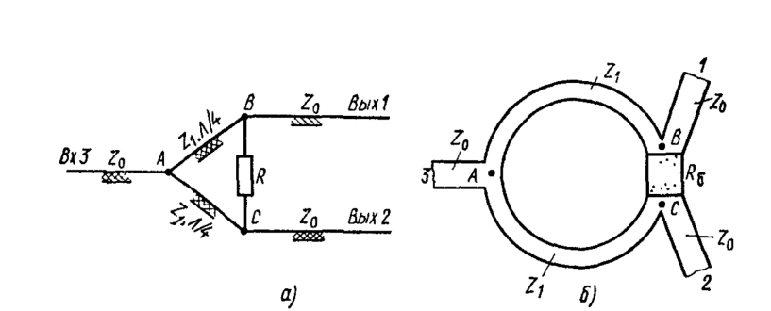

Рис. 2.1. Электрическая схема (а) и топология (б) одноступенчатого сумматора конструкции Уилкинсона.

Чтобы достичь согласования в таких устройствах по входу и выходу, подбирают волновые сопротивления отрезков микрополосковых линий. На нашем рисунке они обозначены как Z0, Z1. Для сумматора необходимо реализовать симметричные плечи. В случае работы схемы как делителя возбуждается вход 3. Вследствие электрической симметрии точки «В» и «С» окажутся эквипотенциальными. Через балластный резистор, который обозначен на схеме Rб и соединяет точки «В» и «С» ток не потечет, мощность на нем выделяться не будет. То есть, вся подводимая с генератора мощность поделится пополам и выделится на нагрузке на выходах 1 и 2. В случае включения схемы со входом 1 и 2, она оказывается в режиме сумматора. Для примера рассмотрим выход 2, для нас он будет входом (оставим обозначения, изображённые на рисунке). Сигнал из точки «С» в точку «В» проходит по двум отрезкам:

* путь B-A-C, длинна которой равняется четверти длины волны;
* пути B-C, то есть через балластный резистор Rб.

Разность фаз сигналов, которые пройдут через эти два пути составит 180 градусов. Сопротивление балластного резистора Rб = 2Z0. Это обеспечит равенство амплитуд противофазных сигналов. В итоге мы получим напряжение в точке В, равное нулю. Мощность сигнала, которая придет на вход 3, будет частично падать на балластном резисторе. Если возбудить плечи 1 и 2 одновременно противофазными сигналами центральной частоты линий, то мощность на плече 3 сложится в противофазе и на нагрузке этого плеча ничего не выделится. Вся мощность будет поглощаться в балластном сопротивлении. Таким образом, подобное устройство также можно использовать как фильтр противофазных сигналов.

В описании работы ДСМ [25] предполагалось, что балластное сопротивление является точечным. На практике длина элемента может быть соизмерима с длиной волны. В этом случае необходимо компенсировать набег фаз и учитывать эту длину в кольцевом участке схемы.

Расчет ДСМ можно произвести с помощью метода зеркальных отображений. Этот метод широко известен в задачах математической физики и применяется для решения краевых задач волновых уравнений. В случае расчета параметров устройства метод применяется следующим образом. Изначально устройство рассматривается как шестиполюсник, который разделяют по оси симметрии на два четырехполюсника. Один из четырехполюсников рассматривается при работе в случае синфазной подачи сигнала, другой в случае противофазной подачи.

Нормированные матрицы передачи четырёхполюсников можно записать так [25]:

$$\begin{aligned}{\left[A\right]}^{++}= \left[\begin{matrix}\sqrt{2}\cos\left(\frac{2πl}{Λ}\right) & j⋅\frac{\sin\left(\frac{2πl}{Λ}\right)}{\sqrt{2}Y_{1}} \\ j\sqrt{2}\sin\left(\frac{2πl}{Λ}\right) & \frac{\sin\left(\frac{2πl}{Λ}\right)}{\sqrt{2}}\end{matrix}\right]\#\left(2.1\right)\end{aligned}$$

$$\begin{aligned}{\left[A\right]}^{±}= \left[\begin{matrix}\sqrt{\frac{1}{Y_{3}}}\cos\left(\frac{2πl}{Λ}\right) & \frac{j\sqrt{Y_{3}}}{Y_{1}}\sin\left(\frac{2πl}{Λ}\right) \\ \frac{Y_{2}}{\sqrt{Y_{3}}}cos\left(\frac{2πl}{Λ}\right)+j⋅\frac{Y_{1}}{\sqrt{Y_{3}}}⋅sin\left(\frac{2πl}{Λ}\right) & \sqrt{Y_{3}}cos\left(\frac{2πl}{Λ}\right)+j\frac{Y_{2}\sqrt{Y_{3}}}{Y_{1}}sin\left(\frac{2πl}{Λ}\right)\end{matrix}\right]\#\left(2.2\right)\end{aligned}$$

где Y1=z0/z1 – нормированная волновая проводимость отрезка однородной линии с длинной l. Y1=2z0/Rб – нормированная проводимость активной нагрузки, умноженная на два. Y3 – нормированная проводимость короткого замыкания (предполагаем, что этот параметр стремится к бесконечности). Λ – длина волны. С помощью матриц, представленных выше, можно определить матрицы рассеяние на средней частоте f0 рабочего диапазона. Эта частота соответственно определяется из соотношения l = Λ0/4, где длина волны Λ0 соответствует частоте f0.

Матрица рассеяния состоит из S-параметров:

$$S_{33}=\frac{1-2Y_{1}^{2}}{1+2Y_{1}^{2}}$$

$$\begin{aligned}S_{11}=S_{22}=\frac{1}{2}\left(\frac{1-2Y_{1}^{2}}{1+Y_{1}^{2}}+\frac{1-Y_{2}}{1+Y_{2}}\right)\#(2.3)\end{aligned}$$

$$S_{12}=\frac{1}{2}\left(\frac{\left.1-2Y_{1}^{2}\right.}{1+2Y_{1}^{2}}-\frac{1-Y_{2}}{1+Y_{2}}\right)=S_{21}, S_{23}=S_{32}≈0$$

Исходя из полученных соотношений можно сделать вывод, что идеальное согласование, то есть, при S11=S22=S33=0 и идеальной развязки между входными плечами сумматора (S12=0) можно достигнуть, если:

$$Y_{1}=1/\sqrt{2} \\ Y_{2}=1 \\ z_{1}=z_{0}\sqrt{2} \\ R_{2}=2z_{0}$$

В таком случае матрица рассеяния для идеального делителя примет вид:

$$\begin{aligned}\left[S\right]=-j\left[\begin{matrix}0 & 0 & \frac{1}{\sqrt{2}} \\ 0 & 0 & \frac{1}{\sqrt{2}} \\ \frac{1}{\sqrt{2}} & \frac{1}{\sqrt{2}} & 0\end{matrix}\right]\#\left(2.4\right)\end{aligned}$$

При реализации характеристики реального делителя могут существенно отличаться от расчета или моделирования. Ошибки возможны из-за разброса размеров, технологических допусков, потерь в линиях передачи, неучтенных неоднородностях и несогласованных нагрузок, сопротивления которых обычно принимают равными сопротивлению подводящей линии.

## Многоступенчатые сумматоры конструкции Уилкинсона

Описанный в предыдущем разделе одноступенчатый сумматор хорошо подходит для работы с узкополосными сигналами: рабочая полоса частот таких устройств обычно составляет порядка 100 МГц. Соответственно, такие устройства не подходят для работы с СШП импульсами, ширина спектра которых достигает нескольких ГГц.

В связи с этим в стандартную конструкцию сумматора Уилкинсона вводятся усовершенствования – дополнительные звенья или кольца, каждое из которых рассчитано на работу в определенном частотном диапазоне [**Ошибка! Источник ссылки не найден.**]. Существуют топологии, включающие разные количества звеньев сумматора: от двух до пяти колец [27]. Введение большего числа колец может давать лучшие параметры в различных частотных диапазонах и может во много раз увеличить рабочую полосу частот устройства.

Физика расширения частотного диапазона сумматора за счет введения большего количества секций может быть описана следующим образом. Как известно, электрофизические параметры одноступенчатного сумматора выбираются в соответствии с частотой сигналов, для которых будет производится операция суммирования или деления. При введении дополнительных сегментов их параметры (длина, ширина полоска, блокирующее сопротивление) выбирается таким образом, чтобы частоты, соответствующие другим сегментам, практически полностью подавлялись и не подавлялись только та частотная полоса, на которую и рассчитан соответствующий участок устройства.

Существует несколько основных подходов к расчету сумматоров подобной конфигурации: итерационный подход с использованием метода четных и нечетных мод [29], электродинамическое моделирование в САПР и разработка в автоматизированных средах проектирования. В данном исследовании использовались два метода, о которых будет подробнее рассказано далее.

### Итерационный подход к расчету параметров многоступенчатого сумматора

Существует итерационный подход к получению параметров трёхсекционного сумматора, опирающийся на аналитические выражения [**Ошибка! Источник ссылки не найден.**]. Также описанный подход опирается на двухдиапазонную концепцию[**Ошибка! Источник ссылки не найден.Ошибка! Источник ссылки не найден.**]. Данный подход в основном используется для двухсекционных устройств и был предложен в начале XXI века Монзоном [26] для реализации двухчастотных трансформаторов. В этом подходе, в отличие от классического расчета ДСМ, выделяются две рабочие частоты $f_{1}$ и $f_{2}$ и получается аналитическое решение для согласования сопровтилений.

В подходе для многосекционных устройств (в частности, трехсекционных) выделяются 4 частоты: две основные рабочие $f_{1}$ и $f_{2}$, а также верхняя ($f_{H}$) и нижняя ($f_{L}$) частоты, отстоящие от $f_{1}$ и $f_{2}$ на полосы шириной $f_{ex}$ вверх и вниз по частотному диапазону соответственно. Графически, предложенный принцип в сравнении с классическим подходом представлены на рис. 2.2.

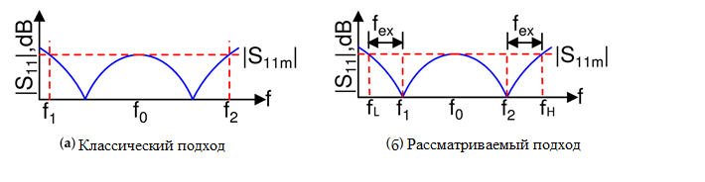

Рис. 2.2. Изображение рабочего частотного диапазона, используемого для расчетов: а) классический подход, б) используемый для вычислений.

Использование этой концепции гарантирует, что полоса пропускания представляется через формулу

|  |  |
| --- | --- |
| $$BW=f_{H}-f_{L}=\left(f_{2}-f_{1}\right)+{2f}_{ex}$$ | (2.5) |

где *2fex* представляется как дополнительная полоса для учета погрешностей элементов и вычислений. Такой подход часто используют в разработке, где минимальным требованием к полосе является (f2-f1), но также остается запас *2fex* для обеспечения запаса и лучшего учёта ширины спектров реальных сигналов, а также для нивелирования различных ошибок и погрешностей проектирования.

Принципиальная схема трехступенчатого устройства, используемая для дальнейших расчетов представлена на рис 2.3. В расчетах для удобства вычислений входным портом устройства считается P1, а выходными считаются порты P2 и P3. Иначе говоря, при выполнении расчетов, устройство рассматривается как делитель мощности. Но благодаря тому, что ДСМ Уилкинсона может работать зеркально, то такой подход не влияет на точность полученных результатов.

Здесь и далее будут использовать следующие термины и обозначения для описания сумматора и аналитических выражений для его описания.

* Zn – волновое сопротивление линии;
* 𝜃 – электрическая длина линии;
* Rn – изолирующие или балластные сопротивления;
* Yn – проводимость линии.

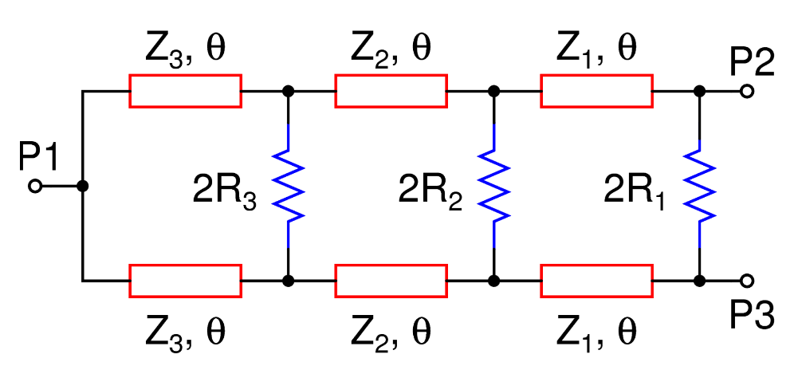

Рис 2.3. Принципиальная схема сумматора с тремя секциями.

Так как сумматор является симметричным относительно горизонтальной оси устройством, для его анализа можно использовать метод четных и нечетных мод [**Ошибка! Источник ссылки не найден.**]. Эквивалентные схемы для анализа при помощи этих методов представлены на рис 2.4.

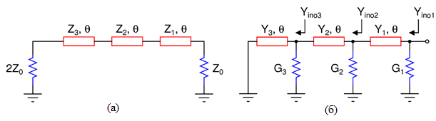

Рис. 2.4. Эквивалентные схемы, используемые для расчета методом четных (а) и нечетных (б) мод.

Рассмотрим подробнее расчет ДСМ с помощью методов четных и нечетных мод.

**Анализ четных мод**

Видно, что эквивалентная схема для метода четных мод представляет из себя несекционную линию с элементами разной электрической длины и волнового сопротивления. Аналитические выражения для такого случая известны [**Ошибка! Источник ссылки не найден.**] и имеют следующий вид:

|  |  |
| --- | --- |
| $$Z_{2}=\frac{2Z_{0}R_{1}aZ_{3}+X_{1}\left(1+a^{2}\right)Z_{3}^{2}-\frac{R_{1}a}{2Z_{0}}Z_{3}^{3}}{p_{1}Z_{3}^{2}-2Z_{0}R_{1}a}$$ | (2.6) |

где p1 выражается как:

|  |  |
| --- | --- |
| $$p_{1}=a+\frac{1}{a}\left(1-\frac{R_{1}}{2Z_{0}}\right)$$ $$a=tan\left(θ\right)$$ | (2.7) |

Выражение для Z3 может быть получено из уравнения четвертого порядка:

|  |  |
| --- | --- |
| $$AZ_{3}^{4}+BZ_{3}^{3}+CZ_{3}^{2}+DZ_{3}+E=0$$ | (2.8) |

где коэффициенты, входящие в уравнения:

|  |  |
| --- | --- |
| $$A=\frac{R_{1}^{2}a^{4}}{2Z_{0}}-p_{1}\left(R_{1}-2Z_{0}\right)\frac{R_{1}a}{2Z_{0}}-R_{1}p_{1}^{2}a^{2}$$ $$B=p_{1}X_{1}\left(R_{1}-2Z_{0}\right)\left(1+a^{2}\right)+2p_{1}^{2}Z_{0}X_{1}a-p_{1}X_{1}R_{1}a^{2}-2X_{1}R_{1}a^{3}\left(1+a^{2}\right)$$ $$C=2Z_{0}X_{1}^{2}a^{2}{\left(1+a^{2}\right)}^{2}-4Z_{0}XR_{1}^{2}a^{4}+4p_{1}Z_{0}R_{1}^{2}a^{3}+R_{1}^{2}\left(R_{1}-2Z_{0}\right)a^{2}+2p_{1}Z_{0}X_{1}^{2}a\left(1+a^{2}\right)+2p_{1}R_{1}Z_{0}\left(R_{1}-2Z_{0}\right)a$$ $$D=8Z_{0}^{2}R_{1}X_{1}a^{3}\left(1+a^{2}\right)+2Z_{0}R_{1}^{2}X_{1}a^{3}-2Z_{0}R_{1}X_{1}\left(R_{1}-2Z_{0}\right)a\left(1+a^{2}\right)-4p_{1}Z_{0}^{2}R_{1}X_{1}a^{2}$$ $$E=8Z_{0}^{3}R_{1}^{2}a^{4}-4Z_{0}^{2}R_{1}X_{1}^{2}a^{2}\left(1+a^{2}\right)-4Z_{0}^{2}R_{1}^{2}\left(R_{1}-2Z_{0}\right)a^{2}-4Z_{0}^{2}R_{1}^{3}a^{4}$$ | (2.9) |

Найти корни представленного уравнения рациональнее всего, используя пакеты математического моделирования. Далее будут рассматриваться только положительные и действительные корни, полученные в ходе решения уравнения. Корни будут использованы для нахождения Z2 из выражения выше.

Для итерационного поиска Z2 волновое сопротивление Z1 предлагается выбрать произвольно в диапазоне от 20 до 120 Ом. Такой диапазон предложен из конструктивных соображений, так как сопротивление напрямую связано с шириной дорожки диэлектрика. Исходя из используемого в работе диэлектрика рационально использовать этот диапазон, если брать сопротивление выше 120, то дорожка получится слишком узкая, что вызовет сложности при изготовлении печатной платы, если выбрать сопротивление ниже 20 Ом, то дорожка, наоборот, окажется достаточно широкой, из-за чего будет сложнее выполнить кольцевую структуру сумматора. Предложенный диапазон может корректироваться исходя из параметров диэлектриков и технологических возможностей производства печатных плат.

Для расчета электрической длинны 𝜃 можно использовать формулу:

|  |  |
| --- | --- |
| $$θ=\frac{π}{\left(1+f_{2}/f_{1}\right)}$$ | (2.10) |

Таким образом, предложенных данных достаточно для поиска волновых сопротивлений, исходя из заданной полосы пропускания сумматора.

**Анализ нечетных мод**

Схема для анализа при помощи метода нечетных мод представлена на рис. 2.4.

В режиме возбуждения нечетными модами, на входе схемы подключены два источника напряжения, работающих в противофазе (P2 и P3, рис 2). Следовательно, на резисторах, подключенных в схеме параллельно, будет нулевой потенциал и плоскую симметрию схемы можно свести к условно закороченной схеме (рис. 2.4. (б)).

Для упрощения дальнейших расчетов будет использованы проводимости вместо сопротивлений, то есть будут произведены замены: Y = 1/Z, G=1/R.

Входные проводимости в таком случае будут равны [**Ошибка! Источник ссылки не найден.**]:

|  |  |
| --- | --- |
| $$Y_{ino3}=G_{3}+jB_{3}$$ $$B_{3}=-Y_{3}/a$$ | (2.11) |

для второго плеча

|  |  |
| --- | --- |
| $$Y_{ino2}=G_{2}+Y_{2}\frac{Y_{ino3}+jY_{2}a}{Y_{2}+jY_{ino3}a}=\frac{\left(G_{2}Y_{2}-G_{2}B_{3}a+Y_{2}G_{3}\right)+j\left(G_{2}G_{3}a+Y_{2}B_{3}+Y_{2}^{2}a\right)}{\left(Y_{2}-B_{3}a\right)+jG_{3}a}$$ | (2.12) |

И для первого

|  |  |
| --- | --- |
| $$Y_{ino1}=G_{1}+Y_{1}\frac{Y_{ino2}+jY_{1}a}{Y_{1}+jY_{ino2}a}=\frac{\left(G_{1}Y_{1}-Y_{ino1}Y_{1}\right)+jY_{1}^{2}a}{-Y_{1}+ja\left(Y_{ino1}-G_{1}\right)}$$ | (2.13) |

Приравнивая правые части уравнений, т.е. (2.12) и (2.13) между собой, мы получим комплексное выражение. Из него, приравняв действительную и мнимую части нулю получим два выражения:

|  |  |
| --- | --- |
| $$G_{2}\left(Y_{1}Y_{2}-Y_{1}B_{3}a\right)+G_{3}\left(Y_{1}Y_{2}-Y_{1}^{2}a^{2}\right)+\left(Y_{0}a^{2}-G_{1}a^{2}\right)G_{2}G_{3}+G_{1}\left(Y_{1}Y_{2}-Y_{1}B_{3}a-Y_{2}B_{3}a-Y_{2}^{2}a^{2}\right)-Y_{0}Y_{1}Y_{2}+Y_{0}Y_{1}Y_{2}+Y_{1}Y_{0}B_{3}a+Y_{0}Y_{2}B_{3}a+Y_{0}Y_{2}^{2}a^{2}=0$$ | (2.14) |

|  |  |
| --- | --- |
|  | (2.15) |

Напомним, что *a=tan(𝜃)*

Решим уравнения 2.13 получаем выражения для G1 и G2.

|  |  |
| --- | --- |
|  | (2.16) |

|  |  |
| --- | --- |
|  | (2.17) |

Где представленные коэффициенты равняются

|  |  |
| --- | --- |
| $$M=P\left(PC_{1}-A_{1}R\right)$$ $$N=\left[P\left(PB_{1}-A_{1}Q\right)+R\left(A_{1}S-PD_{1}\right)+S\left(PC_{1}-A_{1}R\right)\right]$$ $$O=Q\left(A_{1}S-PD_{1}\right)+\left(PB_{1}-A_{1}Q\right)S$$ $$P=Y_{0}B_{3}a^{2}-Y_{0}Y_{2}a+G_{1}Y_{2}a-G1B_{3}a^{2}$$ $$Q=G_{1}Y_{1}a-Y_{0}Y_{1}a-Y_{0}Y_{2}a+G_{1}Y_{2}a$$ $$R=Y_{1}a$$ $$S=Y_{1}^{2}Y_{2}a-Y_{1}^{2}B_{3}a^{2}+Y_{1}Y_{2}B_{3}+Y_{1}Y_{2}^{2}a$$ $$A_{1}=Y_{1}Y_{2}-Y_{1}B_{3}a$$ $$B_{1}=Y_{1}Y_{2}-Y_{1}B_{3}a$$ $$C_{1}=Y_{0}a^{2}-G_{1}a^{2}$$ $$D_{1}=G_{1}\left(Y_{1}Y_{2}-Y_{1}B_{3}a-Y_{2}B_{3}a-Y_{2}^{2}a^{2}\right)-Y_{0}Y_{1}Y_{2}+Y_{1}Y_{0}B_{3}a+Y_{0}Y_{2}B_{3}aY_{0}Y_{2}^{2}a^{2}$$ | (2.18) |

Вычислив решений описанных уравнений для G2 и G3 выбирая G1 из диапазона и затем итерационно подбирая G2 и G3 через уравнения (2.16)-(2.18). При решении этих уравнений G1 выбирается как свободная переменная так, чтобы удовлетворялось выражение: jS22k < jS22mk на частоте f0. Стоит также отметить, что S22 = S33 = (S22e + S22o)/2, где S22e – четная мода, S22o – нечетная., S22m – желаемое значение параметра между резонансными частотами f1 и f2, чтобы удовлетворить требованиям по полосе. S22e можно легко вычислить из параметров, найденных на предыдущем шаге. Изоляция между портами не может быть вычислена по отдельности как S23 = (S22e - S22o)/2. Очевидно, что выражения Z2, Z3, G2 и G3 обеспечивают двухполосный профиль, а Z1 и G1 выбираются так, чтобы определить нужное поведение в полосах. Это завершает процесс разработки.

Используя предложенный алгоритм, можно подобрать начальные параметры для модели сумматора. Затем, реализовав модель в пакете электромагнитного моделирования, можно произвести исследование, учитывающее потери в диэлектрике и топологию сумматора. Таким образом, в моделировании будет учтено ещё больше параметров реального устройства.

### Электродинамическое моделирование многоступенчатого сумматора

Исходя из анализа спектров гауссовских СКИ, полученных с помощью генераторов на ДНЗ в предыдущей главе, была выбрана рабочая полоса частот для проектируемого устройства от 0.2 до 5 ГГц. Таким образом, верхняя частота превышает нижнюю в 25 раз. При этом наиболее важным при проектировании топологии сумматора было сохранение энергии импульсов на нижних частотах. Поэтому для достижения хорошей работоспособности сумматора с такими частотными требованиями была выбрана трехзвенная топология. Каждое из трех колец было рассчитано для работы на разных частотах.

Для учета различных параметров, влияющих на работу устройства в реальности, при моделировании учитывается затухание в материале диэлектрика и электромагнитное взаимодействие полей. Для учета вышеописанных явлений производилось исследование топологии разрабатываемого устройства в пакете электродинамического моделирования.

Электродинамическое моделирование проводилось методом Finite Integration Technique [**Ошибка! Источник ссылки не найден.**]. При этом ставились следующие цели:

* S11, S22 – не менее 15 дБ;
* S21 – не менее 5 дБ;
* S23 – не менее 15 дБ.

Численная оптимизация для достижения указанных параметров производилась методом Nelder Simpex Algorithm[**Ошибка! Источник ссылки не найден.**]. В качестве материала-подложки был выбран диэлектрик ФЛАН толщиной 2 мм и с диэлектрической проницаемостью 3.8. Толщина полосков была выбрана равной 3,49 мм для достижение эквивалентного волнового сопротивления в 50 Ом. Полученная в результате моделирования топСориология устройства приведена на **Ошибка! Источник ссылки не найден.**. Численные значения остальных параметров приведены в Таблице 1. Из-за отсутствия резисторов, соответствующих номиналам, значения которых были получены в результате численной оптимизации, в качестве Res1 были параллельно соединены резисторы с номиналами 330 Ом и 220 Ом, в качестве Res2 – 470 Ом и 300 Ом и в качестве Res3 – 390 и 680 Ом. S-параметры реального устройства и модели приведены на рис. 2.5. S-параметры прототипа были измерены с помощью анализатора цепей Keysight PNA-X N5242B. Удалось добиться достаточно хорошего совпадения экспериментальных результатов с результатами моделирования.

|  |  |
| --- | --- |
|  |  |
| а) | б) |

Рис 2.5. Топология разработанного многоступенчатого сумматора конструкции Уилкинсона: а) – рендер; б) – изображение реального устройства.

|  |  |  |  |
| --- | --- | --- | --- |
| Параметр | Значение | Параметр | Значение |
| H1 | 74 мм | W2 | 1.25 мм |
| H2 | 35.49 мм | W3 | 2.17 мм |
| r1 | 11.17 мм | W4 | 3.49 мм |
| r2 | 4.88 мм | L | 5 мм |
| r3 | 5.09 мм | Res1 | 132 Ом |
| r4 | 15 мм | Res2 | 185 Ом |
| W1 | 0.92 мм | Res3 | 250 Ом |

Таблица 2.1. Параметры сумматора

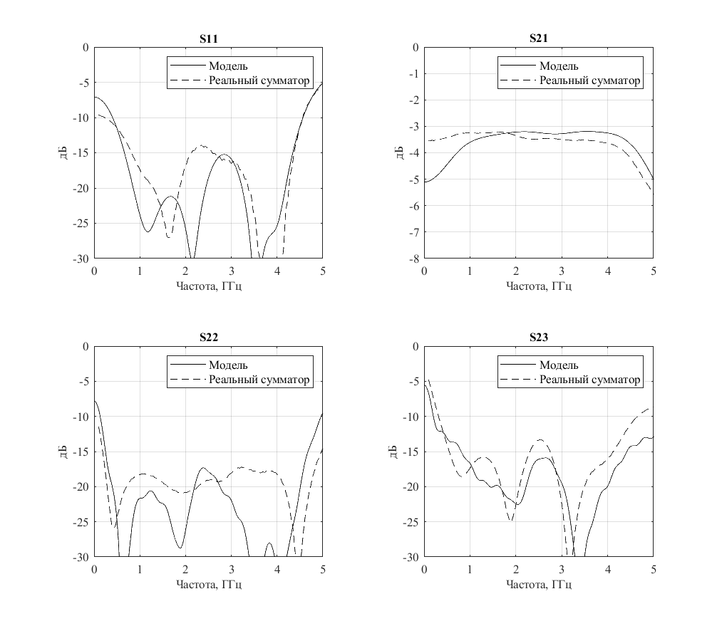

Рис 2.6. S-параметры многоступенчатого сумматора конструкции Уилкинсона: сплошная линия – модель, пунктирная – реальное устройство.

Полученные результаты можно сравнить с данными для однокольцевых сумматоров. Сравнение приведено на рис. 2.7Рис. . Видно, что у трехкольцевого сумматора S-параметры более гладкие и расположены «ниже» чем для однокольцевого. Соответственно, такие устройства лучше подходят для суммирования сверхширокополосных сигналов.

|  |  |
| --- | --- |
|  |  |
| а) | б) |
|  |  |
| в) | г) |

Рис. 2.7. S-параметры сумматора (сплошная линия – трехзвенный, пунктирная – однозвенный с радиусом 15 мм).

## Пятипортовый сумматор конструкции Уилкинсона

Для сложения более двух импульсов и формирования сигналов более сложной формы соответственно, трехпортовый сумматор Уилкинсона уже не подходит. Для решения этой проблемы была разработана более сложная топология пятипортового сумматора. Его рендер-изображение приведено на рис. 2.8. Это устройство имеет четыре входа, на которые можно подавать четыре различных сигнала соответственно. С выхода устройства можно получить сигнал, сформированный путем сложения четырех импульсов.

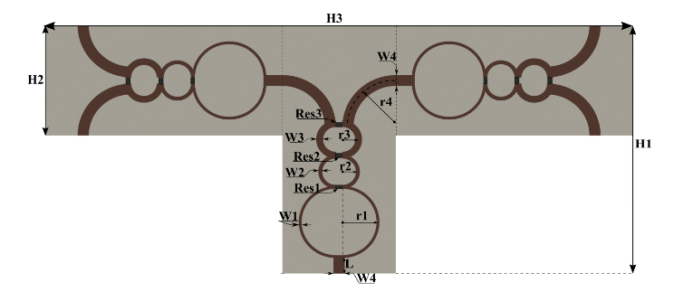

Рис 2.8. Рендер-изображение пятипортового сумматора конструкции Уилкинсона.

Его моделирование и численная оптимизация производились теми же методами, что и для трехпортового сумматора. Полученные в результате этих операций численные значения параметров приведены в таблице 2.2.

Таблица 2.2. Параметры пятипортового сумматора.

|  |  |  |  |
| --- | --- | --- | --- |
| Параметр | Значение | Параметр | Значение |
| H1 | 80.03 мм | W2 | 1.25 мм |
| H2 | 35.49 мм | W3 | 2.17 мм |
| H3 | 183.54 мм | W4 | 3.49 мм |
| r1 | 11.17 мм | L | 5 мм |
| r2 | 4.88 мм | Res1 | 132 Ом |
| r3 | 5.09 мм | Res2 | 185 Ом |
| r4 | 15 мм | Res3 | 250 Ом |
| W1 | 0.92 мм |  |  |

По результатам моделирования было изготовлено реальное устройство. Его изображение приведено на рис. 2.9. Для изготовления пятипортового сумматора использовались те же материалы, что и для трехпортового сумматора. При моделировании ставились аналогичные цели:

* S22, S25 – не менее 15 дБ;
* S21 – не менее 5 дБ;
* S23 – не менее 15 дБ.

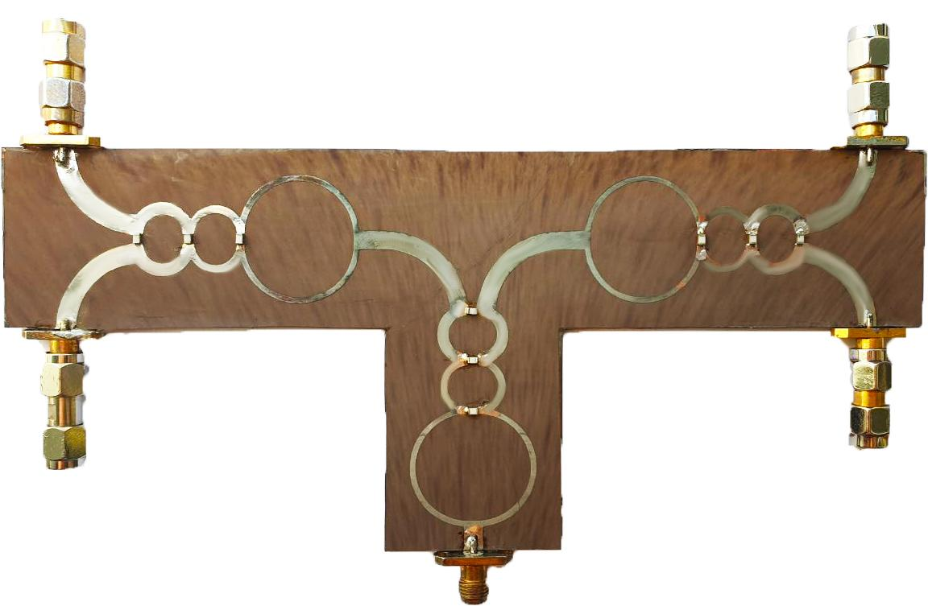

Рис. 2.9. Пятипортовый сумматор конструкции Уилкинсона, экспериментальный макет.

S-параметры реального устройства в сравнении с результатами моделирования представлены на рис. 2.10. S-параметры прототипа были измерены с помощью анализатора цепей Keysight PNA-X N5242B. Была получена достаточно хорошая сходимость экспериментальных результатов с результатами моделирования. Были измерены все возможные S-параметры сумматора. Однако в результатах приведены только S22, S21, S25 и S23, так как при моделировании и на практике для развязок между портами и прохождении от входов к выходу сумматора получились идентичные результаты. Анализатор цепей имеет 4 канала, поэтому при измерениях на один из входов сумматора ставилась 50-Омная заглушка.

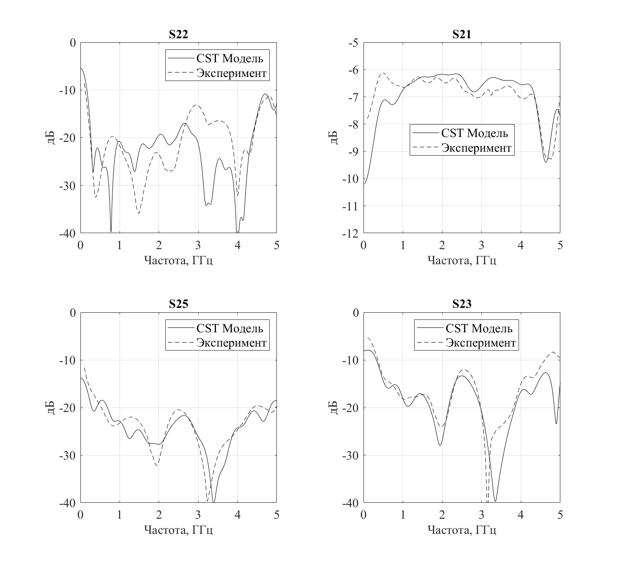

Рис. 2.10. S-параметры сумматора, полученные в результате моделирования (сплошная линия) и S-параметры реального устройства (пунктирная линия).

# Генераторы СКИ на основе ДНЗ

## Генератор СКИ импульсного типа с одним запускающим импульсом и последовательно соединенными ДНЗ

Существует множество подходов к формированию импульсов квазигауссовской формы субнаносекундной и пикосекундной длительности: с использованием нелинейных методов преобразования напряжений источников питающих напряжений или входных импульсов в импульсы заданной формы [1], диодов с накоплением заряда (ДНЗ) в разных режимах функционирования [2-3], лавинных диодов и транзисторов [4], динисторов быстрой ионизации[5] и т.д. В данной работе используются схемы формирования импульсов на ДНЗ, как одни из наиболее простых в реализации, предсказуемых в работе и имеющих при этом большие амплитуды и малые длительности при относительно низком потреблении энергии сравнительно с другими указанными выше вариантами [6]. Для достижения максимальной амплитуды и минимальной длительности импульсов была выбрана схема с последовательным включением ДНЗ [2].

Параметры импульсов на выходе формирователей зависят от режима работы и параметров ДНЗ. В данной работе используется схемы основанные на включении ДНЗ в импульсном режиме.

### Физика работы генераторов в импульсном режиме

Формирование квазигауссовых СКИ в классическом подходе [37, 38] осуществляется с помощью схем с длительныим накоплением заряда в активной структуре ДНЗ. В источниках такой подход также упоминается как метод с фазой длительного накопления. Суть метода заключается в следующем. Пока на высокочастотный вход генератора не поступает запускающий импульс, через ДНЗ всё время протекает прямой ток, и в активной области полупроводника накапливаетс заряд. Запускающий сигнал меняет полярность напряжения и, следовательно, направление протекания тока на диоде, заряд из активной области инжектируетсмя и диод закрывается.

В данной работе применяется схема, в которой прямой ток через диод протекает только пока запускающий импульс поступает в схему, а в течение большей части цикла формирования ДНЗ закрыт. Иначе говоря, накопление заряда происходит в импульсном режиме. Короткий интервал накопления заряда приводит с одной стороны к меньшему значению заряда в активной области ДНЗ и уменьшению амплитуды результирующего импульса, но к более быстрому переключению, уменьшению уровня последействующих искажений и меньшей длительности с другой стороны. В данной работе импульсы с генераторов используются для последующего сложения на сумматорах, поэтому уменьшение уровня звона и длительности являлись приоритетными. В связи с этим в работе и была использована импульсная схема генерации СКИ.

Схемы формирователей импульсов положительной и отрицательной полярности приведены на рис. 3.1. и 3.2. соответственно. Отличие данных схем от использующих длительное накопление заключается в том, что ДНЗ в них подключается в обратной полярности. Рассмотрим подробнее принцип работы схемы.

Цикл формирования импульса можно разбить на 3 стадии: ожидание, накопление заряда, формирование импульса.

В стадии ожидания на ДНЗ попадает напряжение обратного смещения от соответствующего источника (в зависимости от полярности формируемого импульса). Диод находится в закрытом состоянии и накопления заряда в активной области не происходит. Стадия ожидания, с учетом частоты следования запускающих импульсов порядка 100кГц, является самой длительной за весь цикл генерации импульсов.

Стадия накопления заряда начинается, когда на затвор транзистора MOSFET попадает запускающий импульс от источника Trig. Соответственно, транзистор закрывается, полярность напряжения и направление тока, протекающего через диод изменяетя. Реальный запускающий импульс имеет трапециевидную форму, поэтому при достижении порогового напряжения на фронте запускающего импульса, на ДНЗ начинает попадать прямой ток, в активной области начинает накапливаться основной заряд. Количество заряда, накопленного в течение этой стадии, зависит не только от длительности запускающего импульса, но и от величины прямого тока IF, структуры и типа собственного полупроводника конкретной модели ДНЗ. При накоплении заряда в активной области в следствие амбиполярной диффузии, часть носителей заряда оказывается вне активной области и образует так называемый паразитный заряд [37-40].

В момент окончания запускающего импульса сменяется полярность напряжения и направление протекания тока через ДНЗ. Соответственно, резко возрастает уровень обратного тока, который позволяет накапливаться энергии в индуктивности L, отвечающей за амплитуду результирующего импульса. Этот же ток отвечает за рассасывание накопленного заряда в активной области и вне активной области. Время, за которое полностью рассасывается весь заряд, накопленный в ДНЗ, отвечает за амплитуду результирующего импульса. Однако, чем больше длится рассасывание заряда, тем больше энергии накапливается в индуктивности и тем большую амплитуду импульса можно получить. За время переключения, зависящее от конкретной модели ДНЗ, обратное сопротивление диода восстанавливается, диод закрывается и цикл формирования импульса завершается.

Первая часть цепи, включающая в себя элементы C1 и R2 представляет из себя дифференцирующую цепь, обостряющую прямоугольный запускающий импульс, формируемый генератором Trig. Параметры запускающего импульса:

* длительность: 7 нс;
* амплитуда: 6 В;
* длительность фронтов: 3 нс;
* частота повторения импульсов: 100 кГц

Как и в большинстве схем формирования импульсов, основанных на использовании размыкателей цепей (диодов и т.п.), энергия для формирования импульса накапливается в индуктивном элементе.

В качестве выходной 50-омной нагрузки (R_load) используется вход СШП стробоскопического осциллографа Agilent DCA-X.

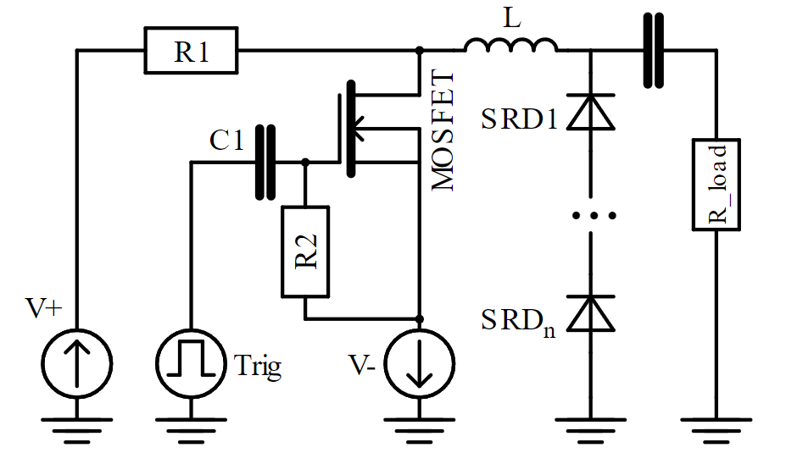

Рис. 3.1. Схема генератора СКИ положительной полярности на основе ДНЗ.

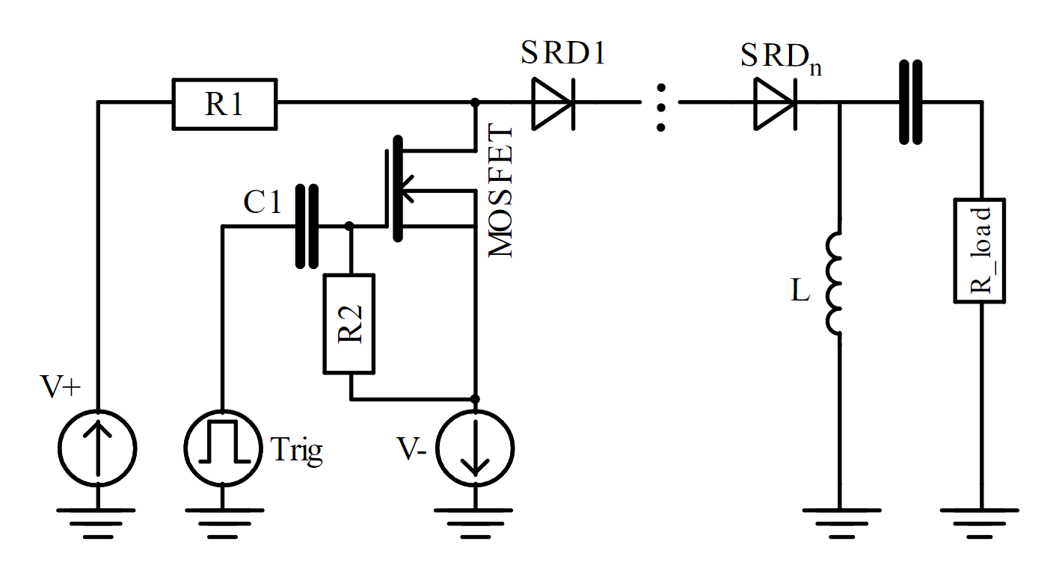

Рис. 3.2. Схема генератора СКИ отрицательной полярности на основе ДНЗ.

Схемотехническое моделирование работы генераторов проводилось в пакете автоматизированного проектирования с учетом особенностей физики диода с накоплением заряда.

Реальные устройства были изготовлены на материале Rogers 4350B с диэлектрической проницаемостью 3.48 и толщиной подложки 0.76 мм. Заземление выполнено с помощью металлизированных отверстий. Изображение прототипов генераторов СКИ на основе ДНЗ, изготовленных по приведенным выше электрическим схемам, приведено на рис. 3.5. В качестве ДНЗ использованы диоды MACOM MAVR-044769 [42]. В качестве управляющего элемента использовались транзисторы MOSFET Mitsubishi RD15HVF1 [43]. Разводка генератора была выполнена в пакете автоматизированного проектирования печатных плат и представлена на рис. 3.4. Топология учитывает особенности проектирования схем для СВЧ-устройств, ширина выходного полоска согласована на 50 Ом.

Для достижения большей амплитуды и меньшей длительности импульсов в схеме последовательно соединены три ДНЗ [2].

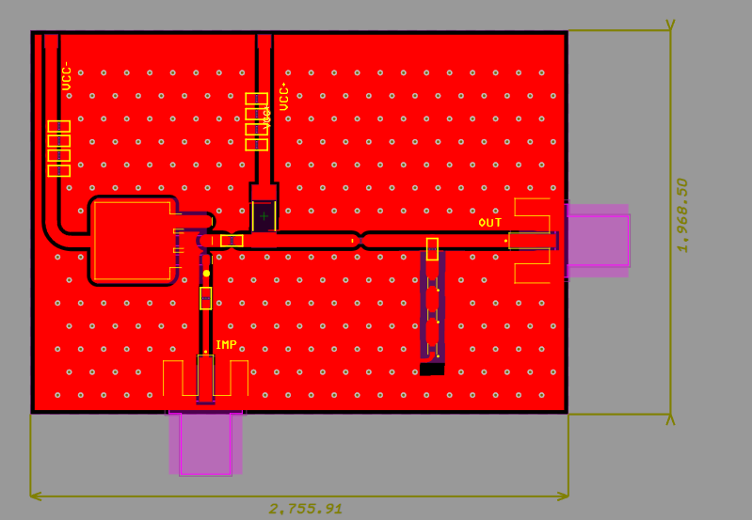

Рис. 3.4. Разводка генератора СКИ на ДНЗ.

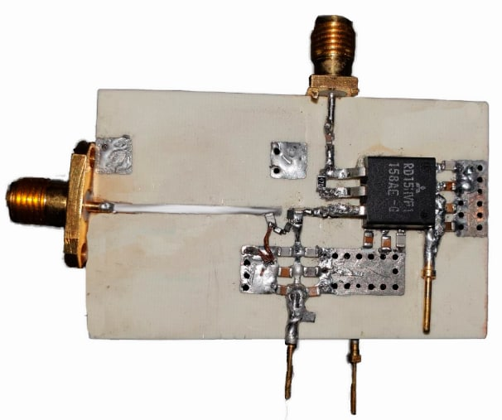

Рис. 3.5. Изображение платы генератора СКИ на основе ДНЗ.

### Экспериментальные результаты

Для проведения эксперимента на вход генератора СКИ на ДНЗ подавался запускающий прямоугольный виедоимпульс c указанными ранее параметрами с генератора Agilent 81104A. В качестве источника постоянного напряжения использовались блоки питания (БП) Keysight U8031A. Осциллограммы импульсов снимались с помощью стробоскопического осциллографа Agilent DCA-X 8100D.

Осциллограммы импульсов, полученных в ходе эксперимента, показаны на рис. 3.6 и 3.7.

В ходе эксперимента удалось сформировать импульс с амплитудой более 40 В и длительностью по полувысоте 180 пс для импульса отрицательной полярности. Амплитуда и длительность импульса положительной полярности составили 33 В и 17 пс соответственно.

Уровень последействующих искажений после заднего фронта составил порядка 12%.

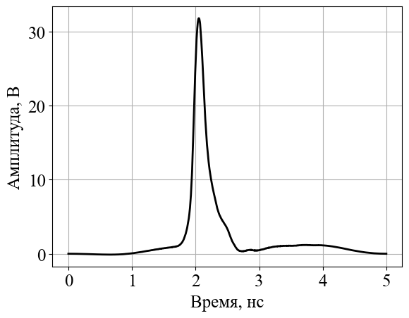

Рис. 3.6. Положительный СКИ на выходе генератора

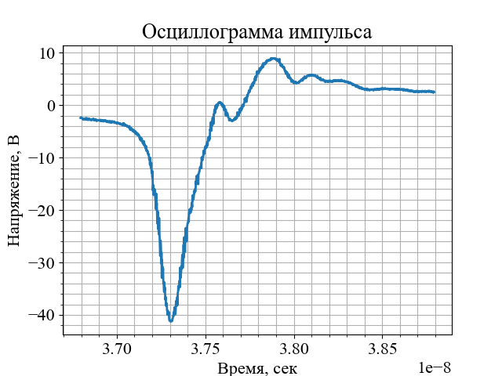

Рис. 3.7. Осциллограмма отрицательного импульса, полученного экспериментально.

## 3.2. Генератор СКИ импульсного типа с двумя запускающими импульсами

Уровень последействующих искажений и форма видеоимпульса оказывают критическое влияние при формировании сверхкоротких импульсов (СКИ) сложных форм (таких как моноцикл и дуплет Гаусса) с помощью сумматоров конструкции Уилкинсона. Для улучшения формы сигналов и уменьшения уровня последействующих искажений был предложен метод формирования видеоимпульсов с помощью генераторов с регулируемым временем накопления и рассасывания заряда в структуре ДНЗ, используемого в качестве токоразмыкающего элемента в схеме генерации. В ходе работы была разработана схема генератора СКИ с двумя каналами управления и на её основе был изготовлен экспериментальный образец. При проведении натурного эксперимента был получен СКИ с амплитудой 38 В и длительностью 200 пс. Уровень последействующих искажений составил 4.2% относительно амплитуды видеоимпульса. Этот показатель улучшился в три раза относительно решений, с которым проводилось сравнение. Также были исследованы возможности перестройки параметров результирующего СКИ с помощью изменения времени накопления заряда и регулировки задержки между концом накопления заряда и началом его рассасывания. Возможный интервал перестройки по длительности составил 97%, по амплитуде 46%. Благодаря низкому уровню искажений, полученный импульс может быть использован для формирования моноциклов и дуплетов Гаусса с помощью сумматора конструкции Уилкинсона.

### 3.2.1. Модель генератора СКИ с двумя запускающими импульсами

Алгоритм независимого управления длительностями накопления и рассасывания заряда можно описать при помощи иллюстрации на рис. 3.8. На первой стадии происходит накачка заряда в активную область ДНЗ. Время накачки ограничено диапазоном времени t1-t2. В примере используется отрицательный импульс накопления, обусловленный включения диодов. Процесс рассасывания заряда происходит на отрезке времени t2-t3. В момент t3 происходит резкое восстановление сопротивления ДНЗ. СКИ формируется в промежутке времени t3-t4.

Для работы алгоритма необходимо использовать двухканальную схему управления зарядом ДНЗ. Для этого предлагается использовать два транзистора и запускающих генератора. Схема двухканального формирователя СКИ изображена на рисунке 2. Процесс накопления в схеме происходит за счет прямоугольного импульса с генератора G2 и транзистора VT2. Импульс рассасывания формируется при помощи G1 и VT1. Ток накачки и рассасывания формируют блоки питания (БП) V- и V+ соответственно. Полярности токов накачки и рассасывания зависят от включения ДНЗ в цепь.

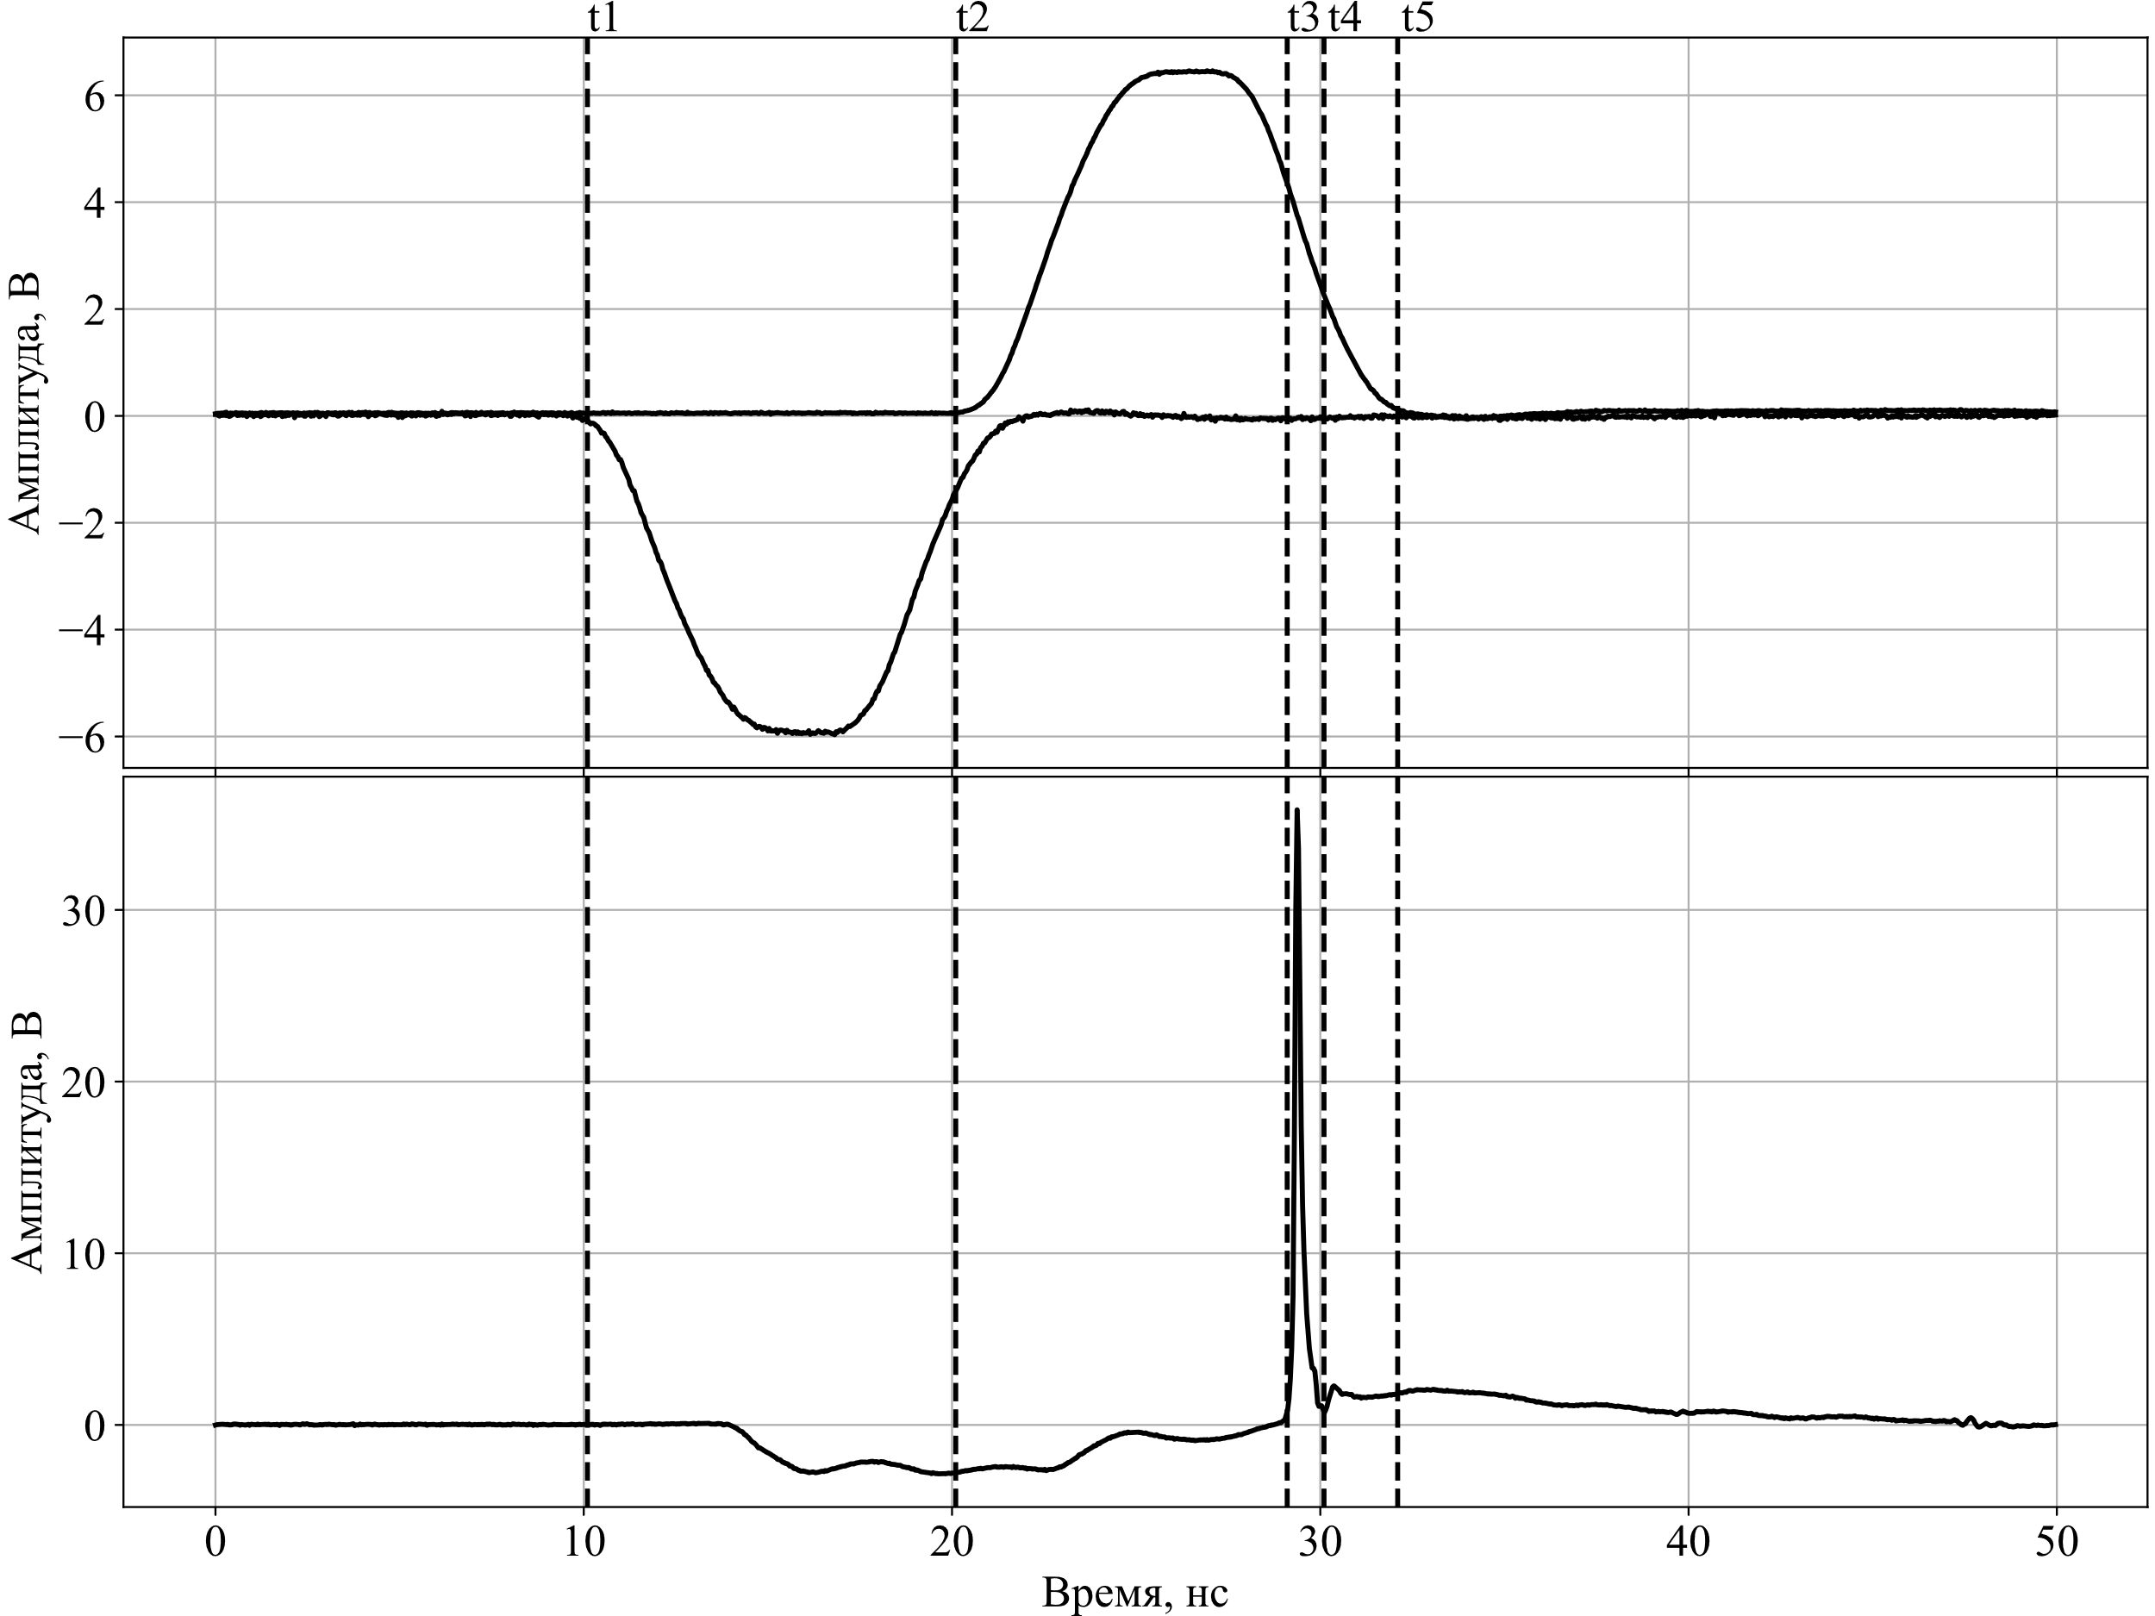

Рис. 3.8. Иллюстрация процесса формирования импульса.

Предложенная схема позволяет обеспечить независимое управление процессами накопления и рассасывания заряда. Два источника запускающих видеоимпульсов позволяют регулировать длительность и моменты начала этих процессов, а также их задержки друг относительно друга. С помощью источников питания можно регулировать величину прямого и обратного токов.

Была реализована модель схемы генератора, изображённой на рис. 3.9. Для описания работы транзистора использовалась модель Ampleon BLF571, предоставленная производителем полупроводникового элемента [44]. Для формирования СКИ использовались два последовательно включенных ДНЗ. Последовательное включение позволяет увеличить амплитуду видеоимпульса [2]. Для уточнения работы диода использовалась модель, описанная в [45]. В модели использовались запускающие импульсы, приближенные к возможностям экспериментального оборудования, располагаемого у авторов статьи. Фронты импульсов составляли 3 нс, длительности импульсов не менее 6 нс. Гауссовский видеоимпульс наблюдался на нагрузке Rload с омическим сопротивлением 50 Ом.

На выходе представленной схемы был получен квазигауссов СКИ. Осциллограмма сигнала изображена на рисунке 3. Амплитуда сигнала составила 68 В, длительность по полувысоте 200 пс. Также важно отметить отсутствие высокочастотных колебаний после заднего фронта импульса, которые часто наблюдаются в других схемах генерации с использованием ДНЗ. Это свойство позволяет использовать формирователь СКИ вместе с сумматорами СШП [26] видеоимпульсов, так как при сложении последовательно идущих импульсов они не будут оказывать влияние своими послеимпульсными искажениями на форму следующих видеоимпульсов.

Была получена зависимость формы импульса от длительности процесса накопления заряда. Ток накачки и время рассасывания были зафиксированы. Когда длительность импульса накачки увеличивается на такую же величину, то увеличивается и задержка импульса рассасывания, чтобы импульсы шли последовательно. Из рис. 3.11 видно, что с увеличением времени накопления заряда растет амплитуда и длительность видеоимпульса. Таким образом, регулируя длительность одного из запускающих импульсов, можно менять параметры результирующего СКИ.

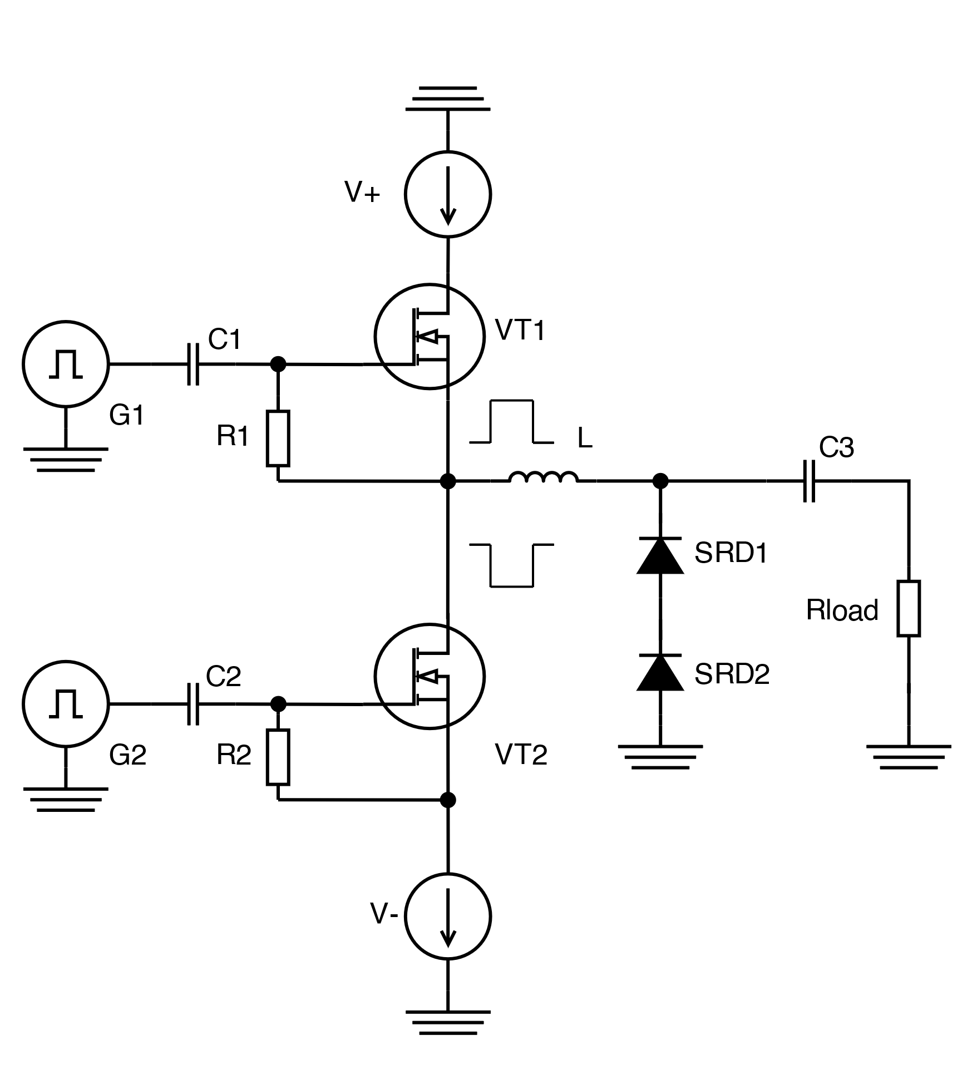

Рис. 3.9. Принципиальная электрическая схема двухканального   
генератора СКИ.

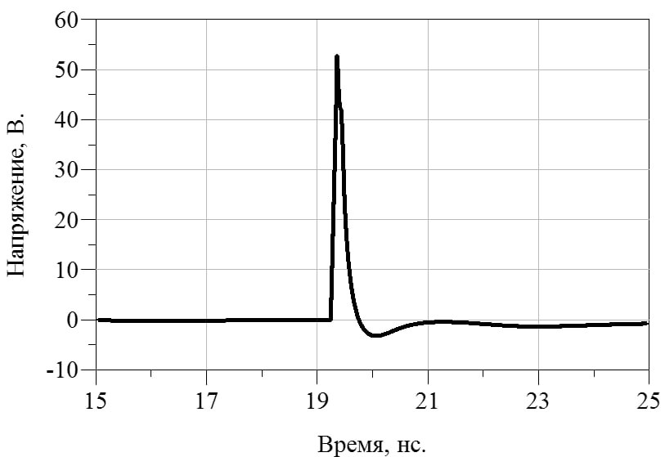

Рис. 3.10. Осциллограмма видеоимпульса, наблюдаемого на нагрузке.

Рис. 3.11. Зависимости амплитуды и длительности импульса от времени накачки.

### Экспериментальное исследование генератора СКИ с двумя запускаюшими импульсами

Для экспериментального подтверждения предложенного схемотехнического решения был разработан образец генератора СКИ. Монтаж генератора выполнен на подложке из материала Rogers RO4350D с диэлектрической проницаемостью 3.48 и толщиной диэлектрика 0.76 мм. Данный материал был выбран в связи с частотными свойствами, позволяющими его использование без изменения электрофизических характеристик вплоть до 5 ГГц, что соответствует верхней границе частот рассматриваемого импульса. При монтаже применены бескорпусные транзисторы фирмы Ampleon–BLF574 [44] и диоды с накоплением заряда Macom–MAVR-044769-12790T [42]. Фото экспериментального образца и экспериментальной установки приведено на рис. 3.12.

При проведении эксперимента, в качестве запускающих, использовались два генератора Agilent 81104A, в качестве источников питания, обеспечивающих напряжения -3 В и 5 В – Keysight U8031A. К выходу генератора, через аттенюатор 46 дБ, подключен один из каналов четырехканального стробоскопического осциллографа Agilent DCA-X 86100D для наблюдения формы выходного импульса. Вход осциллографа согласован на волновое сопротивление равное 50 Ом. Еще два канала использованы для одновременного наблюдения запускающих импульсов, что позволило контролировать не только их длительности, но и их временное расположение.

|  |  |
| --- | --- |
|  |  |
| (а) | (б) |

Рис. 3.12. Экспериментальный образец генератора СКИ с двумя управляющими каналами (а) и фотография экспериментальной установки (б).

Как отмечалось ранее, относительная задержка между импульсами влияет на амплитуду и длительность СКИ. Характеристика влияния этой задержки приведена на графиках рис. 3.13.

Здесь по оси абсцисс отложено время задержки с шагом 0.5 нс. При этом диапазон перестройки длительности составил 160-315 нс, а диапазон перестройки амплитуд 36-52,7 В. Таким образом возможный диапазон перестройки по длительности 97%, по амплитуде 46%.

В результате выбора параметров запускающих импульсов на выходе генератора был сформирован сверхкороткий колокольный импульс амплитудой 38 В и длительностью по полувысоте равной 200 пс.

Уровень «звона», рассчитанный как размах помехи после заднего фронта импульса, составляет порядка 4.2% от амплитуды импульса.

Рис. 3.13. Зависимость амплитуды (пунктирная линия) и длительности (сплошная линия) результирующего импульса от времени задержки между запускающими импульсами.

Для исследования зависимостей амплитуды и длительности СКИ на выходе генератора был проведен следующий эксперимент. Импульсы запуска, отвечающие за накачку и рассасывание заряда в структуре ДНЗ сначала были установлены так, чтобы сразу после окончания заднего фронта импульса накачки следовал импульс рассасывания. Затем увеличивалась длительность импульса, отвечающего за накачку и на равное этому увеличению время смещался импульс рассасывания. Блок-схема эксперимента приведена на рис. 3.14.

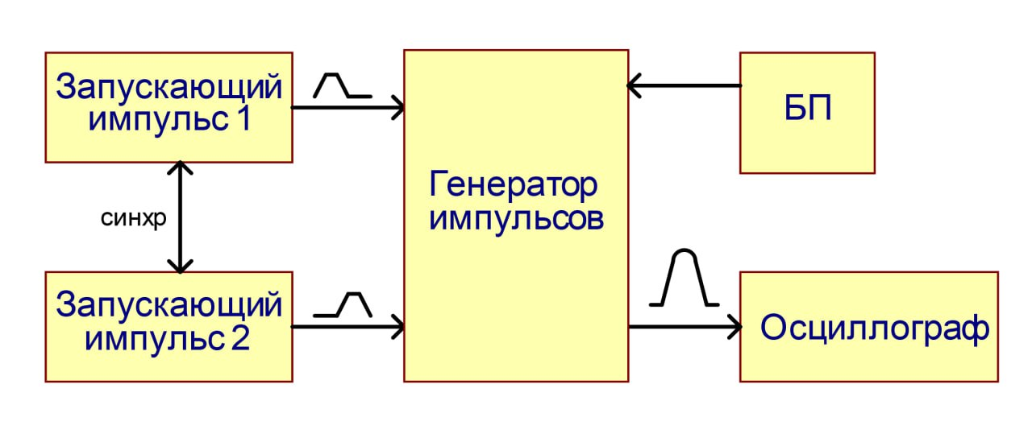

Рис. 3.14. Блок-схема экспериментальной установки   
для проведения эксперимента.

Запускающий импульс 1 в приведенной выше схеме отвечает за накопление заряда ДНЗ, запускающий импульс 2 за рассасывание заряда. Примерная конфигурация запускающих импульсов во временной области также приведена на схеме. На резистивной нагрузке в виде осциллографа наблюдался результирующий СКИ.

Параметры эксперимента:

* фронты запускающих импульсов: 3 нс;
* амплитуды запускающих импульсов: 6 В;
* напряжения питания: 5 В и – 3 В.

Для нивелирования длинны кабеля синхронизации была выставлена задержка основного импульса на управляющем генераторе на 17.25 нс. Результаты эксперимента представлены в таблице 3.1.

Таблица 3.1. Экспериментальные данные

|  |  |  |  |  |  |  |  |
| --- | --- | --- | --- | --- | --- | --- | --- |
| Запускающий импульс, нс | | | | | | Рез. импульс | |
| З.1, нс | Длит.1, нс | Длит1 + Фронт1, нс | З.2, нс | Длит. 2. нс | З.2 + Фронтt2 | Ампл, В | Длит, пс |
| 17,25 | 6 | 12 | 12 | 6 | 12 | 34,4 | 185 |
| 17,25 | 6,5 | 12,5 | 12,5 | 6 | 12 | 35,6 | 194 |
| 17,25 | 7 | 13 | 13 | 6 | 12 | 36,6 | 196 |
| 17,25 | 7,5 | 13,5 | 13,5 | 6 | 12 | 37 | 200 |
| 17,25 | 8 | 14 | 14 | 6 | 12 | 37,8 | 206 |
| 17,25 | 8,5 | 14,5 | 14,5 | 6 | 12 | 38,3 | 211 |
| 17,25 | 9 | 15 | 15 | 6 | 12 | 38,7 | 213 |
| 17,25 | 9,5 | 15,5 | 15,5 | 6 | 12 | 39,1 | 215 |
| 17,25 | 10 | 16 | 16 | 6 | 12 | 39,3 | 220 |
| 17,25 | 10,5 | 16,5 | 16,5 | 6 | 12 | 39,6 | 223 |
| 17,25 | 11 | 17 | 17 | 6 | 12 | 39,9 | 224 |
| 17,25 | 11,5 | 17,5 | 17,5 | 6 | 12 | 40,2 | 227 |
| 17,25 | 12 | 18 | 18 | 6 | 12 | 40,3 | 228 |
| 17,25 | 12,5 | 18,5 | 18,5 | 6 | 12 | 40,4 | 227 |
| 17,25 | 13 | 19 | 19 | 6 | 12 | 40,6 | 232 |
| 17,25 | 13,5 | 19,5 | 19,5 | 6 | 12 | 40,7 | 237 |
| 17,25 | 14 | 20 | 20 | 6 | 12 | 40,8 | 234 |
| 17,25 | 14,5 | 20,5 | 20,5 | 6 | 12 | 40,9 | 236 |
| 17,25 | 15 | 21 | 21 | 6 | 12 | 40,9 | 233 |
| 17,25 | 15,5 | 21,5 | 21,5 | 6 | 12 | 40,9 | 236 |
| 17,25 | 16 | 22 | 22 | 6 | 12 | 40,9 | 236 |

Полученные зависимости амплитуд и длительностей результирующих импульсов представлены на графиках ниже на рис. 3.15 и 3.16.

Рис. 3.15. График зависимости амплитуды СКИ от длительности запускающего импульса

Рис. 3.16. График зависимости длительности СКИ от длительности запускающего импульса

Экспериментальные данные показывают хорошие результаты в сравнении с другими генераторами СКИ колокольной формы на основе ДНЗ в рамках параметра отношения звона к амплитуде сигнала. В статье [2] уровень последействующих искажений относительно амплитуды СКИ составил 11%, а в статье [3] – 25%. Таким образом этот показатель в предложенном генераторе улучшился в три раза относительно генераторов описанных в [2] и в шесть раз относительно [3].

# Программно-аппаратный комплекс по автоматизированному исследованию параметров сверхкоротких импульсов

Параметры СКИ, формируемых генераторами на основе ДНЗ, зависят от значений напряжений накачки и рассасывания. При определенных значениях этих напряжений импульсы имеют лучшие амплитуды и длительности. Соответственно, для определения режима работы генератора нужно исследовать зависимость амплитуды и длительности импульса от напряжений.

Формирование импульсов в генераторе начинается при напряжении накачки порядка 5 В и напряжения рассасывания порядка -5 В. Максимальные допустимые для корректной работы диодов токи достигаются при напряжениях порядка 28 В. Для получения данной зависимости предлагается подавать на входы генератора напряжения от 5 до 28 В с фиксированным шагом, сначала меняя напряжение во всем заданном диапазоне на втором канале с фиксированным напряжением на втором канале. Затем нужно повторить измерения, изменив на значение шага напряжение на первом канале. Также необходимо предусмотреть защиту от больших значений прямого тока, протекающего через диод, чтобы обеспечить корректную работу схемы.

При малых значениях шага, порядка 0.25 В, требуется провести порядка восьми тысяч измерений, поэтому данный процесс целесообразно автоматизировать. Для этого в работе предлагается использовать блок питания с двумя управляемыми каналами, осциллограф для получения данных о сформированном импульсе и ЭВМ с управляющим кодом.

Для написания программного обеспечения был выбран язык программирования Python (v3.10). В качестве среды разработки использовалась IDE PyCharm Community Edition. Все указанные инструменты распространяются свободно, что позволяет избежать зависимости от закрытых архитектур и возможного санкционного блокирования доступа к ним.

## Архитектура программно-аппаратного комплекса

Изготовленные опытные образцы генераторов сверхкоротких импульсов были исследованы экспериментально. Была изучена зависимость амплитуд и длительностей импульсов разной полярности в зависимости от напряжений питания.

Для проведения исследований был разработан программно-аппаратный комплекс, позволяющий автоматизировать проведение всех измерений. Блок-схема комплекса представлена на рис. 4.1.

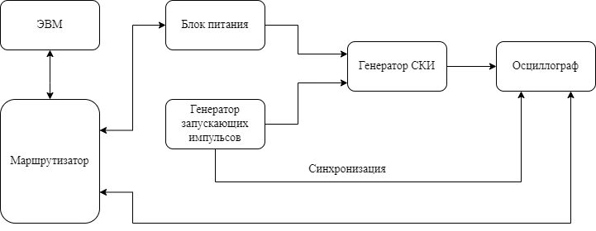

Рис. 4.1. Блок-схема программно-аппаратного комплекса.

Программно-аппаратный комплекс включает в себя следующие элементы:

* программируемый блок питания Rigol DP832A с двумя управляемыми каналами;
* непрограммируемый генератор запускающих импульсов прямоугольной формы Agilent 81104A;
* платы генераторов СКИ (с положительной или отрицательной полярностью);
* управляемый осциллограф Agilent DCA-X 8600D;
* switch-маршрутизатор D-Link DES-1005D, объединяющий приборы в одну локальную сеть;
* ЭВМ с программой для управления комплексом.

Для одновременного управления несколькими установками была организована локальная сеть со звездообразной архитектурой. В центре сети находится устройство-концентратор, в данном случае в его качестве используется Ethernet Switch маршрутизатор D-Link DES-1005DE со скоростью передачи данных до 100 Мб/c.

Управление приборами возможно с использованием SCPI команд. SCPI (стандартные команды для программируемых приборов) – язык команд для приборов с использованием ASCII, предназначенный для работы с диагностическими и измерительными устройствами. В основе команд SCPI лежит иерархическая структура, называемая системой с древовидной структурой. В этой системе связанные команды группируются вместе под общим узлом или корнем, таким образом формируются подсистемы. Для обмена данными между ЭВМ и установками использовался VISA-протокол. VISA (Virtual Instrument Software Architecture (VISA) — широко используемый стандартизированный интерфейс ввода-вывода в области тестирования и измерений для управления приборами с персонального компьютера. VISA основан на протоколе TCP/IP и предполагает обмен данными с прибором в формате «запрос-ответ». ЭВМ отправляет определенную протоколом прибора команду с запросом (например, требование установить частоту генерации сигнала или уровень напряжения) и обязательно ждёт ответа (например, что соответсвующая частота установлена или пакет с результатами измерений) от прибора.

Для управления приборами и анализа данных использовалось консольное приложение. Оно было организовано на языке программирования Python (v3.10) с использованием библиотек:

* PyVISA (v.1.12.0) [46]: библиотека, позволяющая использовать синтаксис SCPI-команд для обмена данными между ЭВМ и измерительными установками с помощью протокола Virtual Instrument Software Architecture (VISA);
* NumPy (v.1.23)[47]: библиотека для проведения сложных математических операций на языке Python;
* Matplotlib (v3.6.3)[48]: пакет для визуализации данных и построений графиков;

В качестве среды разработки использовалась IDE PyCharm Community Edition. Все указанные инструменты распространяются свободно, что позволяет избежать зависимости от закрытых архитектур и возможного санкционного блокирования доступа к ним.

Программная архитектура комплекса разрабатывалась в соответствии с принципами объектно-ориентированного программирования (ООП). Данный подход позволяет масштабировать систему и добавлять новые функции и методы без изменения общей архитектуры ПО. Также данный подход позволяет разработать графический пользовательский интерфейс. Структура классов разработанного консольного приложения представлена на рис. 4.2.

Рассмотрим подробнее классы и методы, которые они содержат. Для управления блоком питания был создан абстрактный класс «PU_abc». Он содержит методы для предварительной настройки каналов (их включение и установку максимально допустимых значений токов и напряжений), изменения напряжений на каждом из каналов и метод для выключения блока по окончании эксперимента. Наследником этого абстрактного класса является класс Rigol, который содержит методы, реализованные с помощью SCPI-команд, поддерживаемых блоком питания Rigol DP832A. Такая архитектура при необходимости позволяет создать класс для управления блоком питания другого производителя, управление которым имеет другой синтаксис SCPI-команд. Это может быть полезно при одновременном анализе двух генераторов или при исследовании зависимостей амплитуд и длительностей для сигналов в форме моноциклов, которые формируются благодаря суммированию двух СКИ.

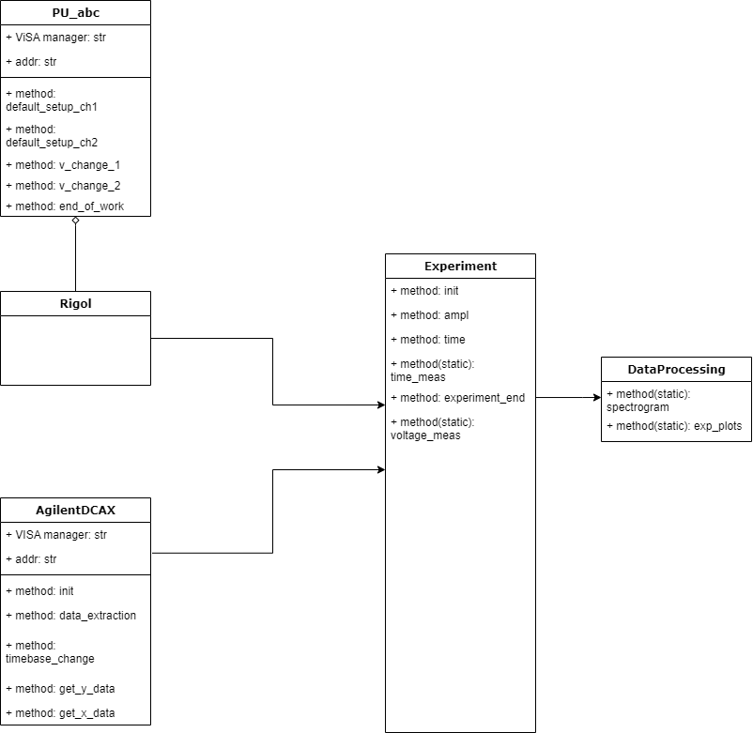

Рис. 4.2. Структура классов разработанного программно-аппаратного комплекса.

Для управления осциллографом и получением данных об импульсах был создан класс «AgilentDCAX». Он содержит методы, позволяющий автоматически произвести настройку прибора и получить данные об импульсах: отсчеты по оси x и по оси y. Для более точного определения длительности импульса был написан метод «timebase_change». Точность измерения длительности импульса зависит от количества отсчетов по времени, которые зависят от настройки осциллографа. При этом значения моментов времени укладываются в определенный промежуток времени, который имеет фиксированное значение начального и конечного момента времени. При изменении напряжений питания импульс сдвигается во времени и может «выйти» за развертку осциллографа. Метод «timebase_change» автоматически сдвигает развертку осциллографа по времени, как бы следуя за импульсом. ъ

Класс «Experiment» содержит всю «логику» проведения эксперимента. Его методы получают информацию об импульсе с осциллографа и циклически меняют напряжения питания. Этот же класс содержит методы обработки полученных данных: определение амплитуды импульса и его длительности по разным уровням (0.1, 0.5 и 0.7 от амплитуды импульса). В этом же классе реализовано сохранение осциллограмм сигналов и массивов данных, содержащих зависимости амплитуд и длительностей от напряжений питания.

Построение графических изображений для анализа данных осуществляется методами класса «DataProcessing». Изображения, которые строятся с помощью методов этого класса приведены в следующем разделе данной работы.

## Экспериментальные результаты применения программно-аппаратного комплекса

Проведение эксперимента проводилось следующим образом: напряжение накачки и рассасывания менялись блоком питания автоматически от 5 В до 28 В с шагом в 0.3 В. Измерялась амплитуда импульса и его длительность по уровням 0.7, 0.5 и 0.1 от амплитуды соответственно. Также сохранялись осциллограммы импульсов.

Результаты измерений приведены на рис. 4.3. для отрицательного импульса и на рис. 4.4. для положительного. По оси абсцисс и ординат находятся значения напряжений накачки и рассасывания. Полученные зависимости амплитуд и длительностей импульсов являются трехмерными. Для удобства анализа полученного результата была реализована цветовая интерпретация значений, соответствующих различным амплитудам и длительностям. Расшифровка цветовых значений приведена на графиках в шкале справа.

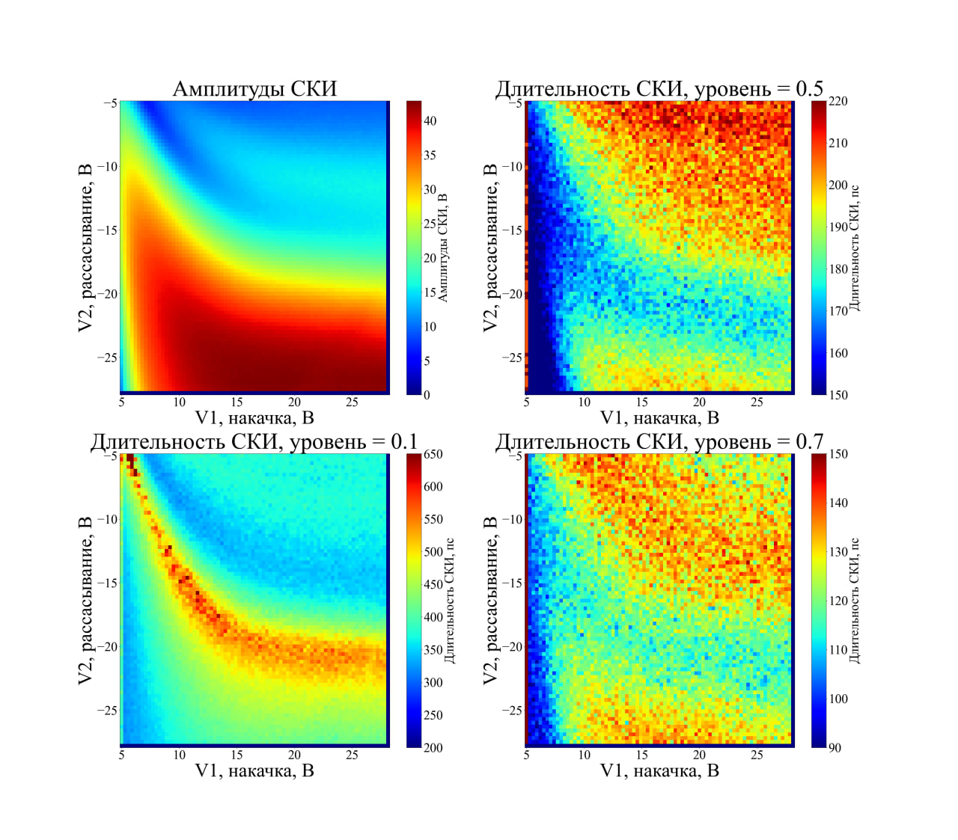

Рис. 4.3. Зависимость амплитуд и длительностей СКИ отрицательной полярности от напряжений питания.

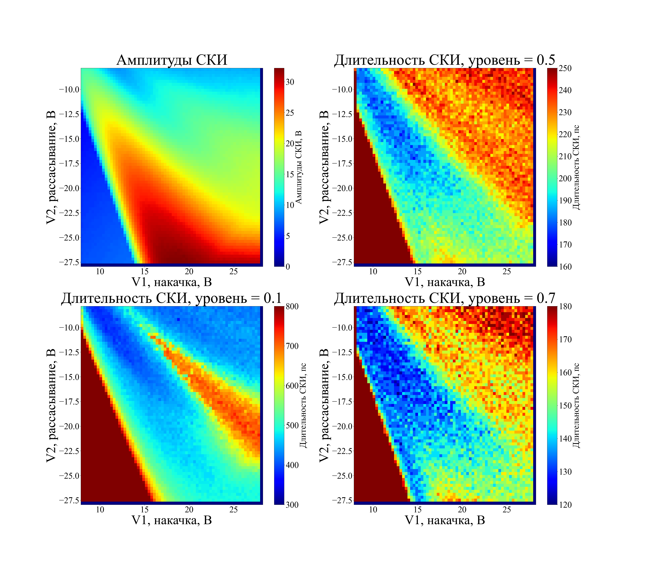

Рис. 4.4. Зависимость амплитуд и длительностей СКИ положительной полярности от напряжений питания.

## Оценка импульсов методом NMSE

К разработанному ранее программно-аппаратному измерительному комплексу (ПАИК) для автоматизированной оценки амплитуд и длительностей импульсов была добавлена автоматизированное сравнение импульсов, полученных с генераторов СКИ, импульсам, вычисленным с помощью формул. Также в ПАИК была добавлена автоматизиация оценки уровня «звона». В дальнейшем планируется также расширить возможность комплекса и настроить для него графический пользовательский интерфейс (GUI).

Оценка отклонения реальных СШП-импульсов от идеальных основана на использовании метода нормированной среднеквадратической ошибки, в зарубежной литературе normalized mean square error (NMSE). Эта величина вычисляется по формуле (1):

$$\begin{aligned}NMSE= \sum_{i}{\frac{{\left(x_{i}-y_{i}\right)}^{2}}{N}}/\sum_{i}{x_{i}^{2}} \#\left(3.1\right)\end{aligned}$$

В качестве входных данных программы используется массив отсчетов, описывающих экспериментальный импульс (снятый осциллографом). Программа определяет длительности по полувысоте и максимальное значение импульса. Исходя из этих параметров строится идеальный импульс по известным инженерным формулам:

$$\begin{aligned}s\left(t\right)=A*\exp\left(-4*\ln\left(2\right)*\frac{{\left(t-∆t\right)}^{2}}{τ^{2}}\right) \#\left(3.2\right)\end{aligned}$$

$$\begin{aligned}s\left(t\right)=A*\sqrt{2*e}\frac{{\left(t-∆t\right)}^{2}}{τ}*\exp\left(-\frac{{\left(t-∆t\right)}^{2}}{τ^{2}}\right) \#\left(3.3\right)\end{aligned}$$

где:

A – амплитуда импульса;

t – сдвиг импульса во времени относительно начала координат;

$τ$– длительность импульса по полувысоте (для колокольного импульса) и от максимального значения до минимального (для моноцикла Гаусса)

Аналитический и экспериментальный импульс могут быть отображены на графиках для визуального анализа. Импульсы автоматически совмещаются по времени достижения максимального значения (пика) и длительность по полувысоте идеального импульса соответствует вычисленной длительности реального импульса. Затем вычисляются отклонения и численный коэффициент NMSE в децибелах.

Алгоритм был реализован на языке программирования Python (v3.11.1) с использованием библиотек NumPy v.1.24.2 [46] и Matplotlib v.3.6.3 [48], автоматизация управления радиоизмерительным оборудованием осуществлялось с помощью библиотеки PyVISA[47].

Полученные в результате эксперимента с описанным выше генератором СКИ импульсы были проанализированы с помощью разработанного алгоритма. Графики осциллограмм в сравнении с «идеальными» импульсами приведены на рис. 4.5.

Уровень отклонения от идеальных значений составил порядка.

* Для импульса с максимальной амплитудой – 10.87 дБ;
* для импульса с минимальным уровнем звона – 15 дБ.

Стоит также отметить возможность разработанного ПО оценивать форму не только гауссовых колокольных импульсов, но и импульсов в форме моноцикла Гаусса. ПАИК автоматически оценивает амплитуду моноциклов (по размахам импульсов) и длительность по принципу peak to peak (временной интервал между пиками импульса). Полярность (или фаза) импульсов также оценивается автоматически. Исходя из данных оценки, по формуле (3) строится «идеальный» импульс, оценка соответствия форм полученных кривых также происходит с помощью метода NMSE. Графическая иллюстрация функционирования комплекса приведена на рис. 4.6.

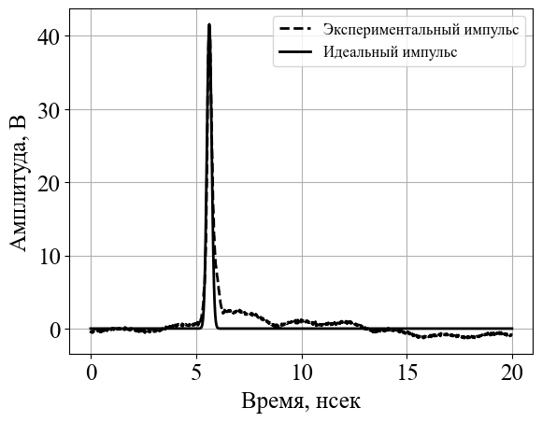

Рис. 4.5. «Идеальный» и реальный импульсы, построенные с помощью ПАИК

|  |  |
| --- | --- |
|  |  |
| (а) | (б) |

Рис. 4.6. Идеальный и реальный импульсы в форме моноцикла Гаусса, построенные с помощью ПАИК

Для приведенных на рис. 11 импульсов значение NMSE составляет:

1. -8.97 дБ (а);
2. -10.42 дБ (б).

Таким образом, ПАИК позволяет сравнивать формы экспериментальных импульсов с импульсами, полученными математически, во временной области. Уровень совпадения определяется из конкретных практических приложений и может быть задан пользователем. Также во временной области автоматизировано оценивается уровень высокочастотных колебаний после заднего фронта импульса относительно амплитуды импульса. Оценка производится следующим образом. Программно определяется задняя граница импульса по уровню 0.1 от амплитуды и исследуется полученный массив с данными. Определяется его максимальное и минимальное значение, затем определяется отношение этого значения к амплитуде импульса. Оценка производится для импульсов любой конфигурации и полярности. В частности, для импульса, приведенного на рис. 10, уровень звона составляет 4,86%.

# Формирование импульсов в форме первой и второй производной от Гауссовой кривой

## . Экспериментальное формирование импульса в форме моноцикла Гаусса

Для экспериментального формирования СКИ в форме моноцикла Гаусса потребовалось сложить два разнополярных гауссовских импульса, сформированных схемами на основе ДНЗ, описанными в предыдущем разделе. Блок-схема экспериментальной установки изображена на рис. 5.1. Фотография части экспериментальной установки, состоящая из генераторов СКИ и сумматора приведена на рис. 5.2.

Эксперимент проводился следующим образом. Для формирования СКИ были синхронизированы два генератора прямоугольных импульсов Agilent 81104A, чтобы на входы генераторов запускающие импульсы поступали синхронно. В качестве источников постоянного питания использовались неуправляемые БП Keysight U8031A. Положительный и отрицательный импульсы с выходов генераторов СКИ поступали на входы трехступенчатого сумматора конструкции Уилкинсона. Осциллограммы сигналов снимались с помощью стробоскопического осциллографа Agilent DCA-X 86100D.

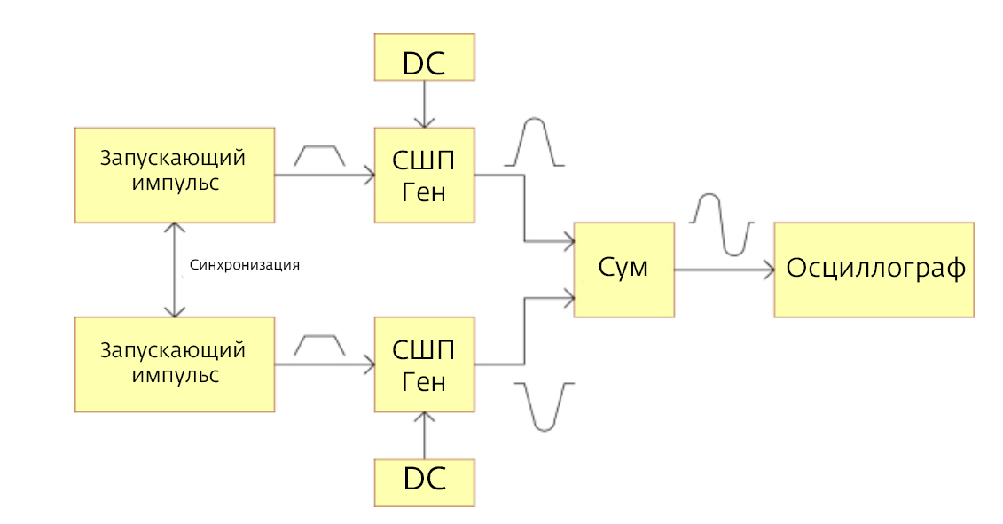

Рис. 5.1. Схема проведения эксперимента по формированию импульса в форме моноцикла Гаусса.

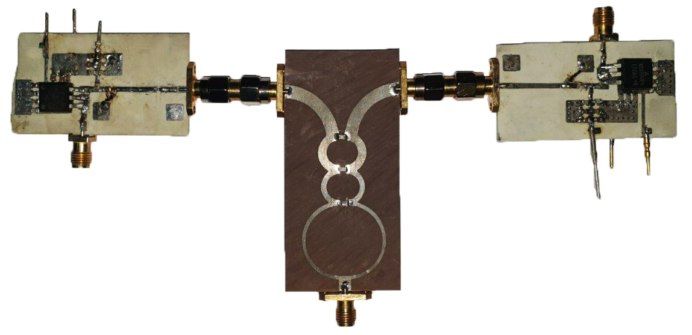

Рис. 5.2. Сумматор конструкции Уилкинсона, соединенный с генераторами СКИ на основе ДНЗ.

Формирование моноциклов осуществлялось за счет изменения задержек запускающих импульсов с генераторов Agilent 81104A. Это позволяло «сдвигать» импульсы с выходов генераторов во временной области. За счет этого можно формировать моноциклы разной формы: либо с положительным первым пиком, либо с отрицательным. Возможность такой перестройки может быть полезна для организации модуляции в системах связи.

Импульсы в форме гауссовского колокола до суммирования показаны на рис. 5.3. Их амплитуды до суммирования составляют порядка 26 В, а длительности по полувысоте составляют порядка 200 пс.

В ходе эксперимента удалось сформировать импульс с размахом от положительного до отрицательного пика в 30 В, длительностью от пика до пика 200 пс и общей длительностью 700 пс. В ходе моделирования были получены импульс с размахом 32 В, длительностью от пика до пика 300 пс и общей длительностью 700 пс. Получена хорошая сходимость результатов моделирования с экспериментальными результатами.

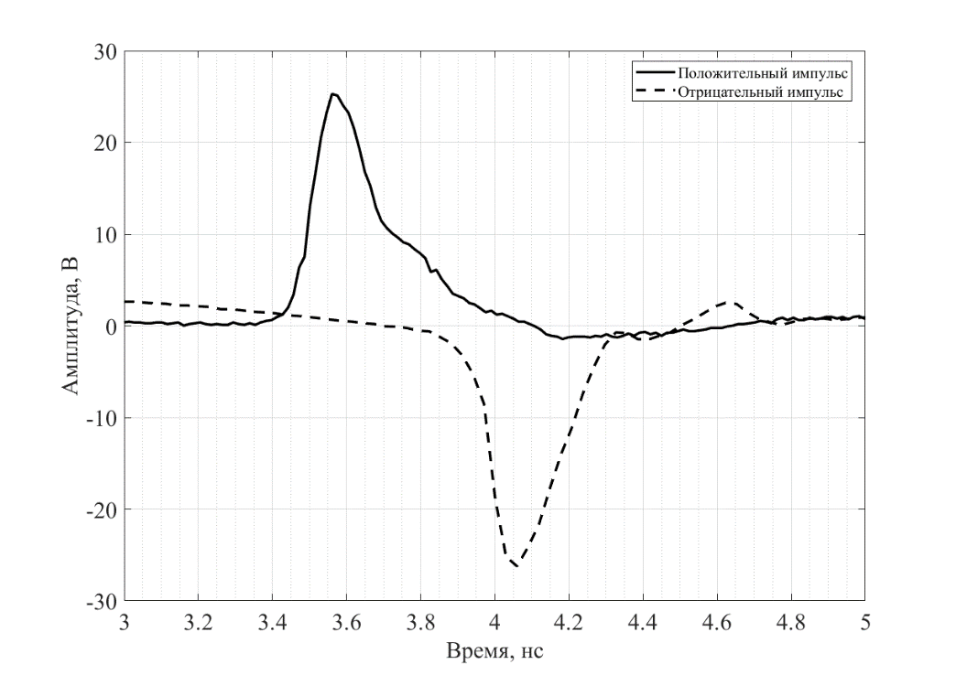

Рис. 5.3. СКИ в форме гауссовского колокола до суммирования: положительный импульс (сплошная линия) и отрицательный импульс (пунктирная линия).

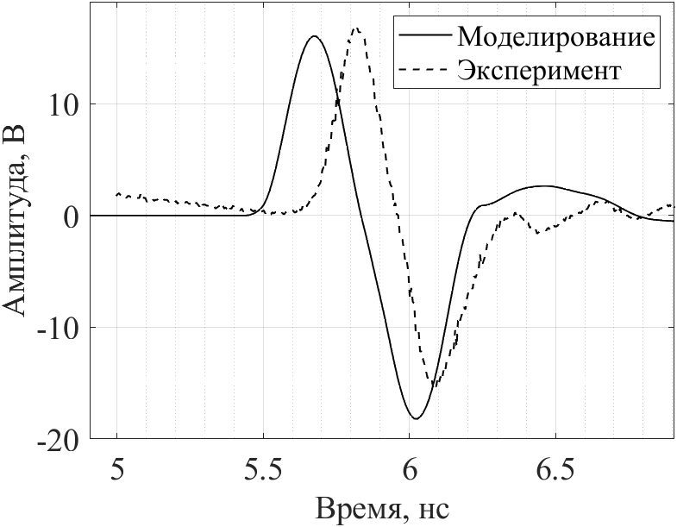

Рис. 5.4. Импульс в форме моноцикла Гаусса полученный в результате моделирования (сплошная линия) и экспериментально (пунктирная линия).

Спектр по мощности сигнала в форме моноцикла Гаусса, сформированного с помощью сложения двух однополярных СКИ, и спектры исходных сигналов, приведены на рис. 5.5.

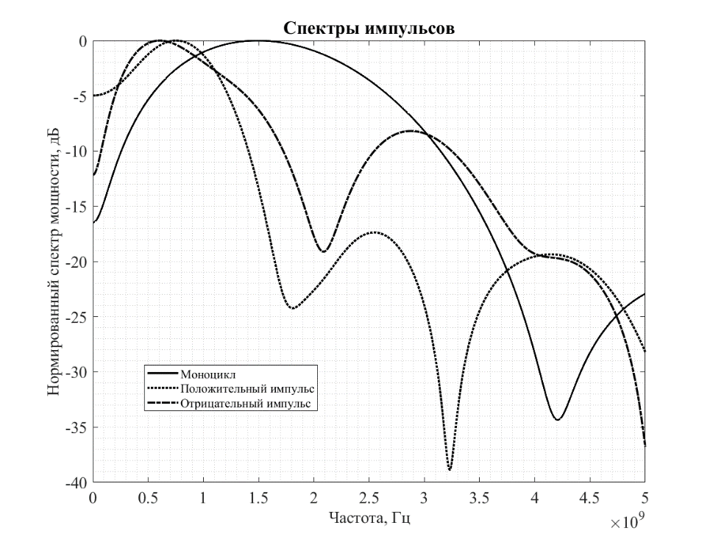

Рис. 5.5. Спектры СКИ в форме моноцикла Гаусса и в форме гауссовского колокола.

Из анализа полученных данных можно увидеть, что применение сумматора позволило сформировать импульс с большей шириной спектра (по уровням -3 дБ и -10 дБ) и с пиком, смещенным вверх в частотной области (на частоту порядка 1.5 ГГц).

## . Экспериментальное формирование СКИ различной формы с помощью пятипортового сумматора

Пятипортовый сумматор конструкции Уилкинсона позволяет сформировать сигналы в виде гауссовского колокола (сложением четырех однополярных импульсов), в виде монцикла и дуплета Гаусса и в виде квазирадиосигнала (КРС) в форме нескольких полупериодов синусоиды. Схема используемой для этого экспериментальной установки приведена на рис. 5.6. Часть экспериментальной установки, содержащая пятипортовый сумматор и генераторы СКИ приведена на рис. 5.7.

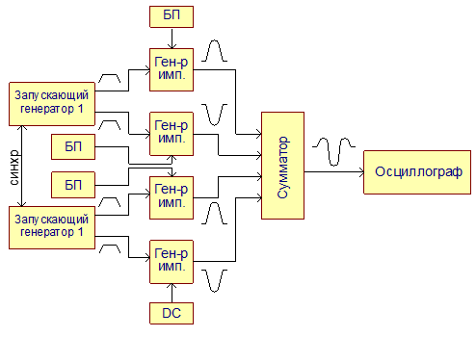

Рис. 5.6. Блок-схема экспериментальной установки по формированию СКИ различной формы с помощью пятипортового сумматора.

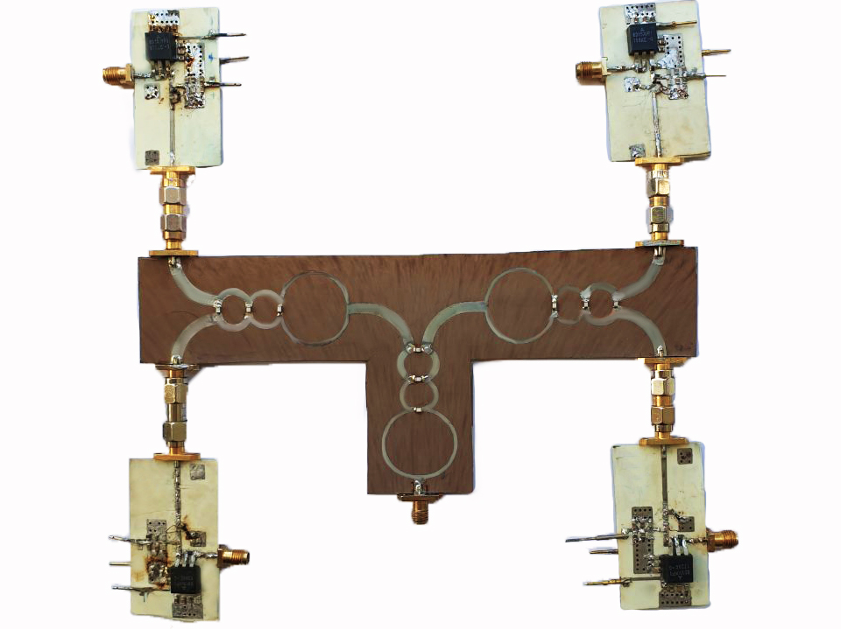

Рис. 5.7. Часть экспериментальной установки, содержащая пятипортовый сумматор и четыре генератора СКИ.

Эксперимент проводился следующим образом. Также как и в эксперименте с трехпортовым сумматором, два генератора прямоугольных импульсов Agilent 81104A были синхронизированы, чтобы запускающие импульсы поступали на входы генераторов СКИ на ДНЗ синхронно. Однако в случае пятипортового сумматора для формирования четырех запускающих импульсов использовались тройники, которые разделяли сигналы с выходов Agilent 81104A. В качестве источников постоянного питания использовались БП Keysight U8031A.

Четыре СКИ с выходов генераторов на ДНЗ поступали на четыре входа пятипортового сумматора. Формирование сигналов различных форм осуществлялось с помощью изменения задержек прямоугольных импульсов, запускающих генераторы на ДНЗ. Осциллограммы сигналов снимались с помощью стробоскопического осциллографа Agilent DCA-X 86100D.

Импульсы различных форм, сформированные в результате эксперимента, показаны на рис. 5.8.

В ходе эксперимента были сформированы:

* импульс в форме моноцикла Гаусса с размахом амплитуды 42 В, длительность от пика до пика 200 пс и общей длительностью 700 пс;
* КРС с амплитудой более 10 В и общей длительностью 300 пс;
* дуплет Гаусса с размахом 24 В, длительностью от первого положительного пика до второго 1.2 нс и общей длительностью 2.4 нс.

Спектры полученных сигналов приведены на рис. 5.9.

|  |  |
| --- | --- |
|  |  |
| (а) | (б) |
|  |  |
| (в) | (г) |

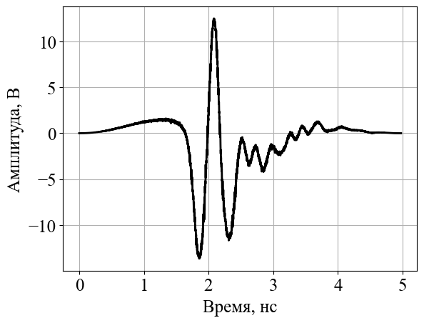

(д)

Рис. 5.8. Импульсы на выходе пятипортового сумматора конструкции Уилкинсона: а) – четыре СКИ до суммирования; б) – моноцикл Гаусса; в) – КРС из четырех полупериодов синусоиды; г) – дуплет Гаусса с отрицательным пиком (сплошная линия – эксперимент, пунктирная – модель); д) – дуплет Гаусса с положительным пиком

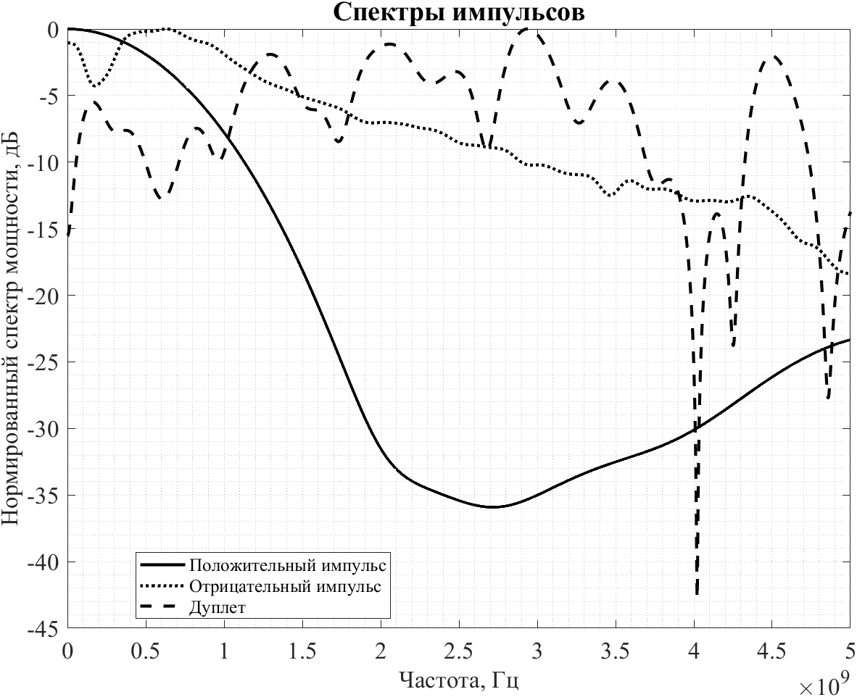

Рис. 5.9. Спектры СКИ до суммирования и спектр дуплета Гаусса.

## . Возможность перестройки параметров сигнала

Ширина спектра используемого сигнала напрямую связана с разрешающей способностью в локации [2-4]. Зависимость разрешающей способности от относительной ширины спектра можно оценить при помощи формулы (2):

$$\begin{aligned}R ≃\frac{V}{2*n*ΔF}\#\left(5.2\right)\end{aligned}$$

где R - разрешающая способность, V - скорость распространения в среде, n - база сигнала (для СШП считают ~1), ΔF - относительная ширина спектра (как правило по уровню -3 дБ).

Для идеальных гауссовских сигналов длительность импульса связана с шириной спектра. Чем меньше длительность такого сигнала, тем больше будет ширина спектра. Таким образом, меняя длительность такого сигнала можно менять ширину спектра, а значит, в соответствии с (5.2), увеличивать разрешающую способность.

На рисунке 3 а) представлены результаты эксперимента по сложению двух колокольных импульсов квазигаусовой формы. В легенде графика приведена задержка запускающего импульса, формирующего положительный СКИ. За нулевое значение принимается время запускающего импульса, при котором амплитуда результирующего моноцикла максимальна. Соответственно, при увеличении задержки относительно этого момента времени, изменяется положение положительного СКИ во временной области. Это приводит к увеличению взаимного влияния двух СКИ друг на друга, и, следовательно, уменьшению длительности моноцикла и падению его амплитуды.

На рисунке 5.10 б) приведены нормированные к максимуму своего значения спектры для получившихся импульсов. Из их анализа следует, что при увеличении задержки запускающего импульса для положительного СКИ, увеличивается относительная ширина спектра результирующего сигнала. Количественная оценка этих изменений по уровням -3 дБ и - 10 дБ приведена в таблице 5.1. Длительность импульса рассчитывается от максимального до минимального значения амплитуды.

|  |  |
| --- | --- |
| а) | б) |
| Рис. 5.10. Изображения формируемых импульсов во временной (а) и частотных (б) областях. | |

Таблица 5.1. Зависимости ширины спектра от длительности импульса

|  |  |  |
| --- | --- | --- |
| Длительность, пс | Ширина по уровню -3 дБ, ГГц | Ширина по уровню -10 дБ, ГГц |
| 235 | 1.77 | 3.08 |
| 190 | 2.02 | 3.69 |
| 165 | 2.31 | 4.29 |
| 150 | 2.58 | 4.53 |

Не прямая корреляция между запускающим импульсом и длительностью результирующего импульса объясняется неидеальной формой колокольных импульсов с генераторов. Фронты импульсов имеют неравномерность, которая напрямую отражается на формируемом моноцикле.

Таким образом, в данной работе показано, что с помощью предложенного метода можно управлять длительностью сверхкороткого импульса формы моноцикла Гаусса, тем самым регулируя ширину его спектра. Экспериментально удалось добиться увеличения ширины спектров сигналов в 1.45 раза по уровню -3 дБ, и в 1.47 раз по уровню -10 дБ. Графически изменение длительностей спектра представлено на рис. 5.11.

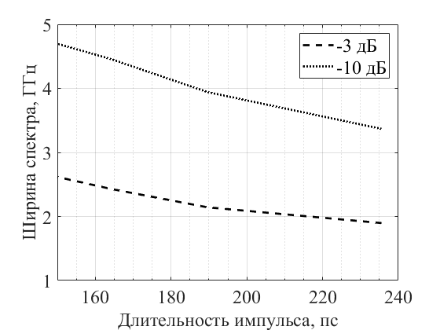

Рис. 5.11. Зависимость ширины спектра от длительности импульса.

## Заключение

В результате исследований были получены следующие результаты.

1. разработан и протестирован макет генератора СКИ с двумя каналами управления;
2. выполнены экспериментальные макеты СШП-сумматоров для сложения СКИ с тремя и пятью входами;
3. разработан программно-аппаратный комплекс для автоматизации экспериментальных исследований генератора и оценки параметров импульсов.

На генераторах СКИ с ДНЗ удалось получить импульсы со следующими параметрами:

* Амплитуда: 40В;
* Длительность 200 пс;
* Уровень звона 4%
* Отклонение от идеальной формы (NMSE) – 13дБ.

В комплексе были получены импульсы со следующими параметрами:

* импульс в форме моноцикла Гаусса с размахом амплитуды 42 В, длительность от пика до пика 200 пс и общей длительностью 700 пс;
* Импульс Эрмита с амплитудой более 10 В и общей длительностью 300 пс;
* дуплет Гаусса с размахом 24 В, длительностью от первого положительного пика до второго 1.2 нс и общей длительностью 2.4 нс.

Возможности перестройки системы по ширине спектра составили порядка 30%

## Список литературы

1. Пикосекундная импульсная техника / В. Н. Ильюшенко [и др.], под ред. В. Н. Ильюшенко – Москва : Энергоатомиздат, 1993. – 386 с.
2. A. M. Bobreshov, A. S. Zhabin, A. D. Ryazantsev, V. A. Stepkin and G. K. Uskov, "Improvement of ultrashort pulses by serial connection of step recovery diodes," in IEEE Microwave and Wireless Components Letters, vol. 31, no. 2, pp. 204-206, Feb. 2021, doi: 10.1109/LMWC.2020.3046925.
3. A. M. Bobreshov, A. S. Zhabin, V. A. Stepkin and G. K. Uskov “Novel Tunable Ultrashort Pulse Generator With High Amplitude and Low Ringing Level”, IEEE Microw. Wireless Compon. Lett., vol. 27, no. 11, pp. 1013–1015, November 2017.
4. P. Krishnaswamy, A. Kuthi, P. T. Vernier and M. A. Gundersen, "Compact Subnanosecond Pulse Generator Using Avalanche Transistors for Cell Electroperturbation Studies," in IEEE Transactions on Dielectrics and Electrical Insulation, vol. 14, no. 4, pp. 873-877, Aug. 2007
5. I. V. Grekhov, S. V. Korotkov, A. L. Stepaniants, D. V. Khristyuk, V. B. Voronkov and Y. V. Aristov, "High-power semiconductor-based nano and subnanosecond pulse Generator with a low delay time," in IEEE Transactions on Plasma Science, vol. 33, no. 4, pp. 1240-1244, Aug. 2005
6. A. De Angelis, M. Dionigi, R. Giglietti and P. Carbone, "Experimental Comparison of Low-Cost Sub-Nanosecond Pulse Generators," in IEEE Transactions on Instrumentation and Measurement, vol. 60, no. 1, pp. 310-318, Jan. 2011
7. T. Toyooka and Y. Minamitani, "Development of a cluster burst pulse generator based on a SOS diode switch for bioelectrics applications," 2011 IEEE Pulsed Power Conference, Chicago, IL, USA, 2011, pp. 1186-1189
8. Z. Pei, X. Li, Q. Zhang, Z. Wu, Y. Zhao and X. Chen, "Development of a high voltage, 240ps pulse generator in GIS for PD testing," 2018 IEEE International Power Modulator and High Voltage Conference (IPMHVC), Jackson, WY, USA, 2018, pp. 261-263, doi: 10.1109/IPMHVC.2018.8936712.
9. G. G. Denisov, M. N. Vilkov, A. S. Sergeev, S. V. Samsonov , A. M. Malkin, and V. Zotova «Nonlinear Cyclotron Resonance Absorber for a Microwave Subnanosecond Pulse Generator Powered by a Helical-Waveguide Gyrotron Traveling-Wave Tube», Physical Review Applied vol. 13, iss. 4, 2020, pp. 1-10.
10. I. V. Grekhov, "Pulse Power Generation in Nano- and Subnanosecond Range by Means of Ionizing Fronts in Semiconductors: The State of the Art and Future Prospects," in IEEE Transactions on Plasma Science, vol. 38, no. 5, pp. 1118-1123, May 2010
11. Qing Wang and Jianping Yao, "Switchable optical UWB monocycle and doublet generation using a reconfigurable photonic microwave delay-line filter," Opt. Express 15, 14667-14672 (2007)
12. H. Öztürk, K. Yeğin and H. Nazlı, "High Fidelity Gaussian Monocycle Generation Using Microstrip Lines," in IEEE Microwave and Wireless Components Letters, vol. 24, no. 10, pp. 722-724, Oct. 2014
13. A. M. Bobreshov, A. S. Zhabin, V. A. Stepkin and G. K. Uskov, "Ultra-short Pulse Generator with Back Edge Shaper," 2019 Radiation and Scattering of Electromagnetic Waves (RSEMW), Divnomorskoe, Russia, 2019, pp. 204-207, doi: 10.1109/RSEMW.2019.8792783.
14. Valizade, A., Rezaei, P. and Orouji, A.A. (2016), A design of UWB reconfigurable pulse transmitter with pulse shape modulation. Microw. Opt. Technol. Lett., 58: 2221-2227. <https://doi.org/10.1002/mop.30016>
15. M. Rahman and K. Wu, "A Reconfigurable Picosecond Pulse Generator in Non-linear Transmission Line for Impulse Radar Ultrawideband Applications," in IEEE Microwave and Wireless Components Letters, vol. 32, no. 5, pp. 448-451, May 2022, doi: 10.1109/LMWC.2021.3138023.
16. M. Rahman and K. Wu, "A Nonlinear Transmission Line Technique for Generating Efficient and Low-Ringing Picosecond Pulses for Ultrabroadband and Ultrafast Systems," in IEEE Transactions on Instrumentation and Measurement, vol. 71, pp. 1-11, 2022, Art no. 2005511, doi: 10.1109/TIM.2022.3204098.
17. Смирнов Артем Анатольевич, Иванов Борис Викторович, Кардо-Сысоев Алексей Федорович, Шевченко Сергей Александрович Исследование процесса формирования субнаносекундных перепадов напряжения карбид-кремниевыми дрейфовыми диодами с резким восстановлением // Вестник евразийской науки. 2015. №4 (29).
18. M. Gerding, T. Musch, and B. Schiek, “Generation of short electrical pulses based on bipolar transistors,” Adv. Radio Sci., vol. 2, pp. 7–12, 2004.
19. J. Han and C. Nguyen, “On the development of an integrated CMOSbased UWB tunable-pulse transmit module,” IEEE Trans. Microw. Theory Tech., vol. 54, no. 10, pp. 3681–3687, Oct. 2006
20. Tekin, I. (2009), Ultra wideband pulse generation using microstrip coupled lines. Microw. Opt. Technol. Lett., 51: 944-949.
21. W. -B. Lin, Y. -T. Liu and F. -C. Chen, "A New Ultra-Wideband Monocycle Pulse Generator Using Second-Order Transient Circuit," 2008 38th European Microwave Conference, Amsterdam, Netherlands, 2008, pp. 1585-1588, doi: 10.1109/EUMC.2008.4751773.
22. J. Yang, Y. Xie, Y. Lai, Y. Qiu and H. Wang, "Study on All-Solid High Repetition-Rate Pulse Generator Based on DSRD," in IEEE Letters on Electromagnetic Compatibility Practice and Applications, vol. 2, no. 4, pp. 142-146, Dec. 2020, doi: 10.1109/LEMCPA.2020.3032421.
23. Jeongwoo Han and Cam Nguyen, "A new ultra-wideband, ultra-short monocycle pulse generator with reduced ringing," in IEEE Microwave and Wireless Components Letters, vol. 12, no. 6, pp. 206-208, June 2002
24. F. Zito, D. Pepe and D. Zito, "UWB CMOS Monocycle Pulse Generator," in IEEE Transactions on Circuits and Systems I: Regular Papers, vol. 57, no. 10, pp. 2654-2664, Oct. 2010
25. E. J. Wilkinson, "An N-Way Hybrid Power Divider," in IRE Transactions on Microwave Theory and Techniques, vol. 8, no. 1, pp. 116-118, January 1960
26. Величкина А. С., Елфимов А. Е., Смусева К. В., Усков Г. K. Расширение частотного диапазона сумматора Уилкинсона для формирования сверхкоротких импульсов// Радиолокация, навигация, связь: XXVIII Международная научно-техническая конференция. 2022. Т. 4. С. 315-322.
27. Protiva, P., Mrkvica, J. and Macháč, J. (2010), A compact step recovery diode subnanosecond pulse generator. Microw. Opt. Technol. Lett., 52: 438-440.
28. Решение Федеральной комиссии по связи (FCC) США № FCC 02-48 от 14.02.2002.
29. Балзовский Е. В. Уменьшение потерь в сверхширокополосной антенной решётке при синхронном сложении коротких импульсов / Е. В. Балзовский, Ю. И. Буянов, В. И. Кошелев, Э. С. Некрасов // доклад в рамках VIII Международная научно-практическая конференция в рамках Международного форума «Интеллектуальные системы 4-й промышленной революции» – 2017 г
30. Askari D., Kamarei M., Windowing UWB microwave, mm-wave multi-port S-parameter measurements using open-ended excess electrical length // The Journal of Engineering — May 2017 — Vol. 6 — p. 257–259.
31. Askari D., Kamarei M. Design, Analysis and Implementation of Ultra High Data Rate UWB Six-Port Receiver up to 7Gbps for 5G New Spectrum Radio Access and CAR // Progress In Electromagnetics Research B — 2017 — Vol. 73, — p.31–48.
32. Малорацкий Л. Г. Анализ шестиполюсного кольцевого делителя мощности / Л. Г. Малорацкий // Радиотехника — 1972 — №9.
33. Omi, A.I. A New Analytical Design Methodology for a Three-Section Wideband Wilkinson Power Divider / A.I. Omi, Z.N. Zafar, H. Al-Shakhori, A.N. Savage, R. Islam, M.A. Maktoomi, C. Zakzewski, P. Sekhar. // Electronics. – 2021. – № 10. – P.2332.
34. Pozar, D.M. Microwave Engineering, 4th ed.; JohnWiley and Sons, Inc.: Hoboken, NJ, USA, 2012.
35. Markus Clemens Thomas Weiland , "Discrete Electromagnetism with the Finite Integration Technique," , Vol. 32, 65-87, 2001.
36. Powell, Michael J. D. "On Search Directions for Minimization Algorithms", 1973. Mathematical Programming. 4: 193–201.
37. Носов Ю. Р. Полупроводниковые диоды с накоплением заряда и их применение / С. А. Еремин, О. К. Мокеев, Ю. Р. Носов. – М.: Издательство Советское радио, 1966. – 152 с.
38. Носов Ю. Р. Полупроводниковые импульсные диоды / Ю. Р. Носов. – М.: Издательство Советское радио, 1965. – 224 с.
39. Бобрешов А. М. Генерация сверхкоротких импульсных сигналов / Бобрешов А. М., Степкин В.А., Китаев Ю.И., Усков Г.К. // Физика волновых процессов и радиотехнические системы. - 2011. - Т14. №3. - С. 103
40. Lesha M. J. Generation of balanced subnanosecond pulses using steprecovery diodes / M. J. Lesha, F. J. Paoloni // Electron. Lett., 1995, 31, (7), P.510-511
41. S.V. Zazoulin, A.F. High repetition frequency picosecond pulse generator / Zazoulin S.V., Kardo-Sysoev A.F., Moryakova S.A. // IEEE 2002, P.403-405
42. MAVR-044769-12790T Datasheet, Macom.com. Accessed: Apr. 30, 2024. [Online]. Available: https://www.macom.com/products/ product-detail/MAVR-044769-12790T.
43. Silicon RF Power MOS FET (Discrete) RD15HVF1 RoHS Compliance, Silicon MOSFET Power Transistor, 175MHz, 15W Dayasheet. Accessed Apr. 30, 2024 [Online]. Available: <https://static.chipdip.ru/lib/108/DOC032108179.pdf>
44. Ampleon BLF574 HF / VHF power LDMOS transistor Datasheet, Ampleon.com/. Accessed: Jun. 30, 2023. [Online]. <https://www.ampleon.com/documents/data-sheet/BLF574.pdf>
45. Yueqing Wang, Qingyou Zhang, Jianping Ying and Chaoqun Sun, "Prediction of PIN diode reverse recovery," 2004 IEEE 35th Annual Power Electronics Specialists Conference (IEEE Cat. No.04CH37551), Aachen, Germany, 2004, pp. 2956-2959 Vol.4, doi: 10.1109/PESC.2004.1355304
46. NumPy documentation – URL: https://numpy.org/doc/1.24 (дата обращения: 16.01.2023).
47. Matplotlib 3.6.3 documentation – URL: <https://matplotlib.org/stable/index.html> (дата обращения: 16.06.2023)
48. PyVISA: Control your instruments with Python – URL: <https://pyvisa.readthedocs.io/en/latest/> (дата обращения: 16.06.2023)